Resolución del Pleno del Instituto de Transparencia, Acceso a la Información Pública y Protección de Datos Personales del Estado de México y Municipios, con domicilio en Metepec, Estado de México, a diez de febrero de dos mil veintidós.
Visto el expediente formado con motivo del recurso de revisión 05849/INFOEM/IP/RR/2021, interpuesto por XXXXXXXX XXXXXXX XXXXXXXXX, en lo sucesivo el Recurrente, en contra de la respuesta por parte del Ayuntamiento de Chimalhuacán, en lo sucesivo el Sujeto Obligado, se procede a dictar la presente resolución con base en los siguientes:
I. A N T E C E D E N T E S
1. Solicitud de acceso a la información. En fecha doce de octubre de dos mil veintiuno, el Recurrente presentó a través del Sistema de Acceso a la Información Mexiquense, en lo subsecuente el SAIMEX ante el Sujeto Obligado, la solicitud de acceso a la información pública, a la que se le asignó el número de folio 00231/CHIMALHU/IP/2021, mediante la cual requirió la información siguiente:
“Anexo solicitud” (Sic)
Archivos adjuntos: El solicitante adjuntó el archivo electrónico “Proyecto Solicitud.pdf”, el cual consta de dos fojas y se inserta a continuación para mayor referencia:

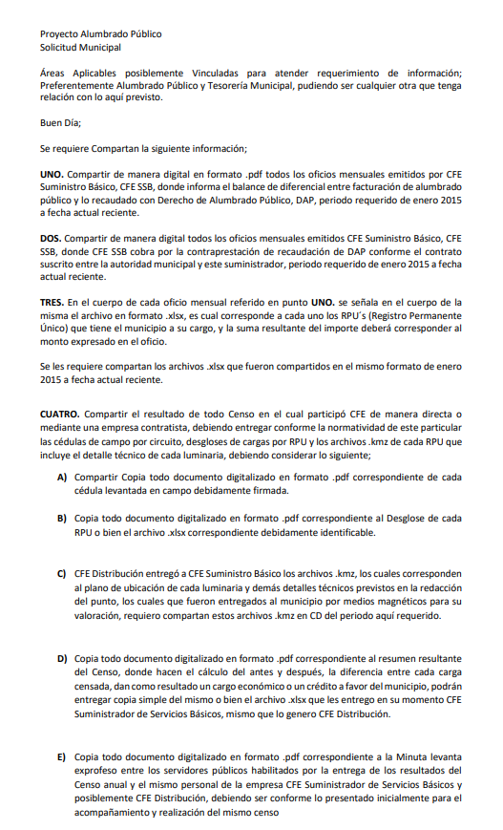

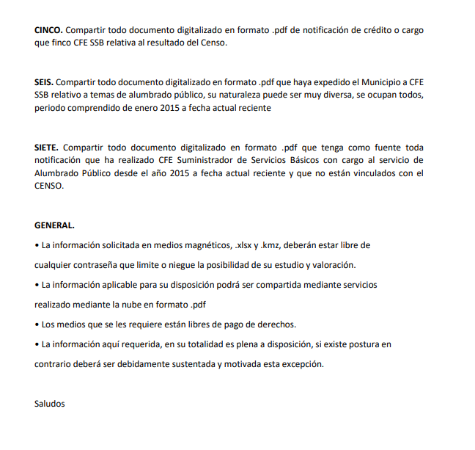
Modalidad de Entrega: A través del SAIMEX
2. Respuesta. En fecha uno de noviembre de dos mil veintiuno, el Sujeto Obligado remitió su respuesta a la solicitud de acceso a la información a través del SAIMEX, sustancialmente en los términos siguientes:
“En respuesta a la solicitud recibida, nos permitimos hacer de su conocimiento que con fundamento en el artículo 53, Fracciones: II, V y VI de la Ley de Transparencia y Acceso a la Información Pública del Estado de México y Municipios, le contestamos que:
Se anexan documentos en formatos PDF con los requerimientos que competen a la Dirección de Electrificación y Alumbrado Publico Se anexan documentos en formatos PDF con los requerimientos que competen a la Dirección de Electrificación y Alumbrado Publico LE ENVIAMOS EL CENSO QUE FUE LEVANTADO EN CONJUNTO CON LA C.F.E. PARA EL 2020 LE VAMOS A ENVIAR LO QUE TENEMOS RELACIONADO CON EL D.A.P. Y EN RELACION A TODO LO DEMAS QUE NOS SOLICITAN, RESPETUOSAMENTE LES PEDIMOS QUE LO SOLICITEN A LA C.F.E. POR TRATARSE DE DOCUMENTACION QUE ENTRE ELLOS SE GENERAN ENTRE C.F.E. DISTRIBUCION Y SUMINISTRO BASICO Y QUE NOSOTROS NO TENEMOS EN NUESTRO PODER. ASI COMO RECARGOS ECONOMICOS A FAVOR O EN CONTRA QUE SE NOS HAYAN NOTIFICADO DERIVADOS DEL CENSO. ATENTAMENTE LA TESORERA MUNICIPAL
ATENTAMENTE
LIC. CELSO ORTIZ TORRES " (Sic) (Énfasis añadido)
Archivos adjuntos:
El Sujeto Obligado remitió los siguientes archivos electrónicos:
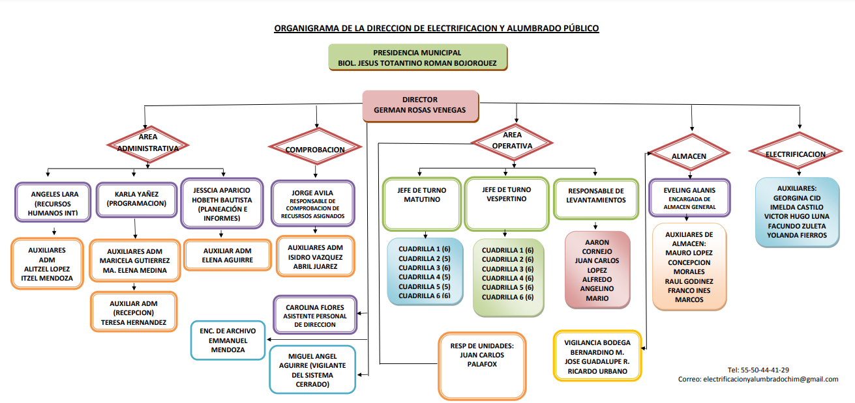
“REQ. 2. ORGANIGRAMA .pdf”: Soporte documental enviado por duplicado, el cual consiste en el organigrama de la Dirección de Electrificación y Alumbrado Público

“00231-CHIMALHU-IP-2021 Req. 1.pdf”: Contiene tres fojas, en las cuales la Dirección de Electrificación y Alumbrado Público da respuesta a la solicitud, se inserta la siguiente captura de manera ilustrativa:
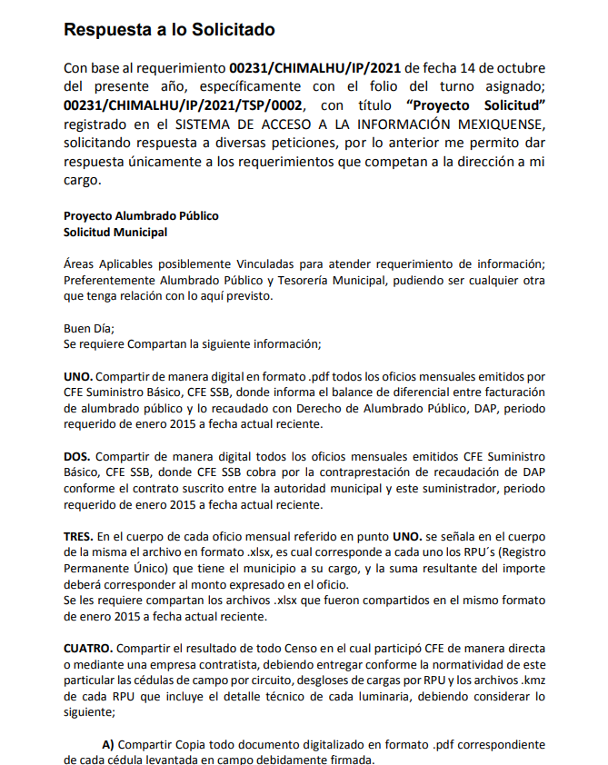
“CENSO 2020. Cuantificacion del Consumo de Energia.pdf”: Documento enviado por duplicado que consta de 117 fojas en el que se aprecia la minuta de trabajo levantada el 24 de septiembre de 2020 con el fin de revisar los resultados finales del censo de lámparas de alumbrado público por el H. Ayuntamiento de Chimalhuacán, asimismo se vislumbra un resumen del censo y desglose del censo de alumbrado público y semáforos, se inserta una captura de pantalla para ilustrar este apartado:

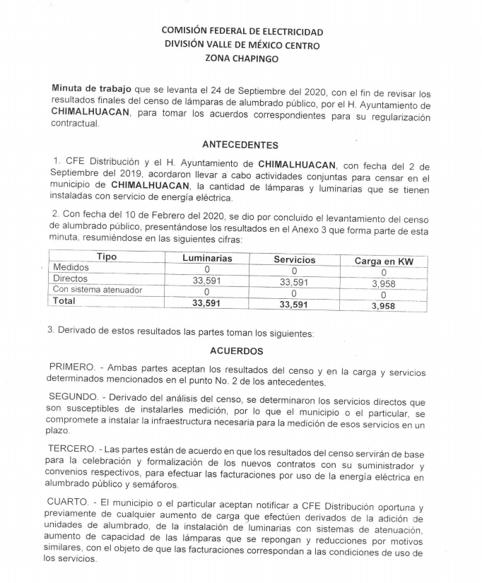
“MAYO 2020.pdf”, “DAP MARZO 2021.pdf”, “DICIEMBRE 2020”, DAP.pdf”, “DAP ABRIL 2021.pdf”, “DAP FEBRERO 2021.pdf”, “DAP JUNIO 2021.pdf”, “DAP JULIO.pdf”, “DAP AGOSTO 2021.pdf”, “JUNIO 2020 DAP.pdf”, “DAP MAYO 2021.pdf”, “ABRIL 2020 DAP.pdf”, “ENERO 2021.pdf”, “MARZO 2020 DAP.pdf”, “OCTUBRE 2020 DAP.pdf”, “AGOSTO 2020 DAP.pdf”, “SEP 2020 DAP.pdf”, “NOV 2020 DAP.pdf” y “JULIO 2020 DAP.pdf”: Por economía procesal, al ser el mismo contenido de todos los soportes documentales, se advierte que los archivos electrónicos anteriormente citados contienen la póliza de egresos generada durante el mes, póliza de transferencia, factura de deudor, oficio emitido por el Responsable de Departamento Comercial Zona Chapingo en el que se brindan datos para realizar el pago, desglose de adeudo, así como el convenio de colaboración por el que se establecen los términos y condiciones a los que se sujetará la recaudación del derecho por concepto de alumbrado público, se inserta la siguiente captura de pantalla a manera de referencia:
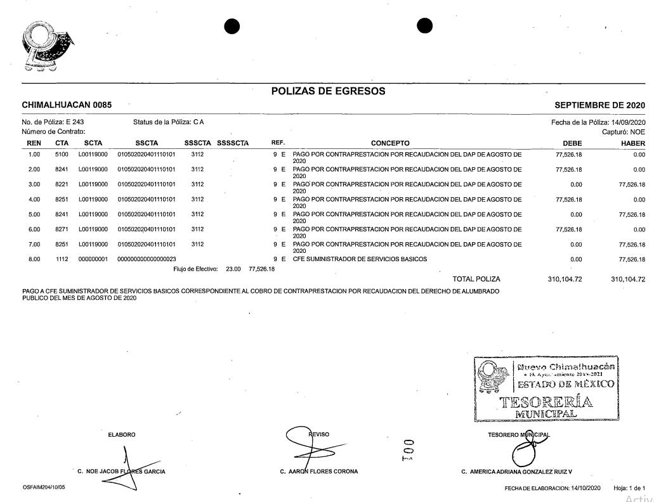
3. Interposición del recurso de revisión. Inconforme con los términos de la respuesta emitida por parte del Sujeto Obligado, el veinticuatro de noviembre de dos mil veintiuno, el Recurrente interpuso el recurso de revisión a través de SAIMEX, manifestándose de la siguiente manera:
- Acto impugnado:
“Cumplimiento incompleto de la solicitud” (Sic)

- Razones o motivos de inconformidad:

“Una vez analizada la información proporcionada en su respuesta, se resuelve: Punto UNO, DOS, TRES, CINCO, SEIS y SIETE: Sin Respuesta Punto CUATRO: Cumplimiento parcial ya que únicamente se nos proporcionaron del censo 2020 los siguientes documentos: desgloses, resumen del censo y la minuta de trabajo. Por lo tanto le solicitamos la declaración jurídica de la inexistencia de la información NO compartida” (Sic)
4. Turno. De conformidad con el artículo 185 fracción I de la Ley de Transparencia y Acceso a la Información Pública del Estado de México y Municipios vigente, el presente recurso de revisión se turnó por el sistema electrónico del Instituto de Transparencia, Acceso a la Información Pública y Protección de Datos Personales del Estado de México y Municipios, a la Comisionada Guadalupe Ramírez Peña, a efecto de que analizara sobre su admisión o su desechamiento.
5. Admisión del Recurso de revisión. Con fecha veintinueve de noviembre de dos mil veintiuno, este Instituto de Transparencia, Acceso a la Información Pública y Protección de Datos Personales del Estado de México y Municipios, admitió a trámite el recurso de revisión que ahora se resuelve, dando un plazo máximo de siete días hábiles para que las partes manifestaran lo que a su derecho resultara conveniente, ofrecieran pruebas, formularan alegatos y el Sujeto Obligado presentara su informe justificado.
6. Manifestaciones. De las constancias que obran agregadas en el expediente electrónico al rubro citado, se tiene que el Sujeto Obligado fue omiso en rendir su informe justificado, así mismo por cuanto hace al Recurrente, se tiene que fue omiso en presentar manifestaciones, pruebas y/o alegatos en la etapa procedimental previamente reconocida en nuestra Ley de Transparencia, por lo que se tiene precluido su derecho para tal efecto.
7. Cierre de instrucción. Una vez transcurrido el periodo otorgado a las partes para realizar sus manifestaciones y no habiendo documentos que integrar al expediente, con fecha veintiséis de enero de dos mil veintidós, la Comisionada ponente determinó el cierre de instrucción en términos de la fracción VI del artículo 185 de la Ley de Transparencia y Acceso a la Información Pública del Estado de México y Municipios.
8.- Ampliación del plazo para emitir resolución. El veintiséis de enero de dos mil veintidós, se notificó a las partes el Acuerdo de Ampliación de Plazo para resolver el medio de impugnación que nos ocupa, en términos de lo dispuesto por el artículo 181, párrafo tercero de la Ley de Transparencia y Acceso a la Información Pública del Estado de México y Municipios; lo anterior, dado el incremento en el número de recursos de revisión promovidos ante este Instituto de Transparencia, Acceso a la Información Pública y Protección de Datos Personales del Estado de México y Municipios y con la finalidad de realizar un análisis exhaustivo de las constancias que obran en el expediente electrónico, adoptando las medidas pertinentes, a fin de aminorar los efectos que conlleva.
En razón de que fue debidamente sustanciado el expediente electrónico y no existe diligencia pendiente de desahogo, se emite la Resolución que conforme a Derecho proceda, de acuerdo con los siguientes:

II. C O N S I D E R A N D O S
Primero. Competencia. El Instituto de Transparencia, Acceso a la Información Pública y Protección de Datos Personales del Estado de México y Municipios, es competente para conocer y resolver el presente recurso de revisión interpuesto por la parte recurrente, conforme a lo dispuesto en los artículos 6, apartado A de la Constitución Política de los Estados Unidos Mexicanos; 5, trigésimo, trigésimo primero y trigésimo segundo, fracciones IV y V; de la Constitución Política del Estado Libre y Soberano de México; 1, 2, fracción II; 13, 29, 36, fracciones I y II; 176, 178, 179, 181 párrafo tercero y 185 de la Ley Transparencia y Acceso a la Información Pública del Estado de México y Municipios; 9, fracciones I y XXIV y 11 del Reglamento Interior del Instituto de Transparencia, Acceso a la Información Pública y Protección de Datos Personales del Estado de México y Municipios.
Segundo. Oportunidad y Procedibilidad del Recurso de Revisión. Previo al estudio del fondo del asunto, se procede a analizar los requisitos de oportunidad y procedibilidad que debe reunir el recurso de revisión interpuesto, previstos en los artículos 178 y 180 de la Ley de Transparencia y Acceso a la Información Pública del Estado de México y Municipios.
El recurso de revisión fue interpuesto dentro del plazo de quince días hábiles, previsto en el artículo 178 de la Ley de Transparencia y Acceso a la Información Pública del Estado de México y Municipios, toda vez que el Sujeto Obligado remitió la respuesta a la solicitud de información el día uno de noviembre de dos mil veintiuno, mientras que los recursos de revisión interpuesto por el Recurrente, se tuvo por presentado el día veinticuatro de noviembre de dos mil veintiuno, esto es, al décimo quinto día hábil en el que se conoció la respuesta impugnada.
Así también, por cuanto hace a la procedibilidad del recurso de revisión, una vez realizado el análisis de los formatos de interposición del recurso, se concluye la acreditación plena de los elementos formales precisados por el artículo 180 de la Ley de Transparencia y Acceso a la Información Pública del Estado de México y Municipios, en atención a que fue presentado mediante el formato visible en el SAIMEX.
Finalmente, se advierte que resulta procedente la interposición del recurso, según lo manifestado por el recurrente en sus motivos de inconformidad, de acuerdo al artículo 179, fracción V del ordenamiento legal citado, que a la letra dice:
“Artículo 179. El recurso de revisión es un medio de protección que la Ley otorga a los particulares, para hacer valer su derecho de acceso a la información pública, y procederá en contra de las siguientes causas:
[…]
V. La entrega de información incompleta;”
Tercero. Materia de la revisión. De la revisión a las constancias y documentos que obran en el expediente electrónico se advierte, que el tema sobre el que este Órgano Garante de Transparencia y Acceso a la Información se pronunciará será: verificar si la respuesta otorgada por el Sujeto Obligado es adecuada y suficiente para satisfacer el derecho de acceso a la información pública de la parte Recurrente, o en su defecto, en caso de ser procedente, ordenar la entrega de información oportuna.
Cuarto. Estudio del asunto. Previo al estudio del presente asunto, es conveniente recordar que el Recurrente requirió al Sujeto Obligado en su solicitud que le proporcionara lo siguiente:
“UNO. Compartir de manera digital en formato .pdf todos los oficios mensuales emitidos por CFE Suministro Básico, CFE SSB, donde informa el balance de diferencial entre facturación de alumbrado público y lo recaudado con Derecho de Alumbrado Público, DAP, periodo requerido de enero 2015 a fecha actual reciente.
DOS. Compartir de manera digital todos los oficios mensuales emitidos CFE Suministro Básico, CFE SSB, donde CFE SSB cobra por la contraprestación de recaudación de DAP conforme el contrato suscrito entre la autoridad municipal y este suministrador, periodo requerido de enero 2015 a fecha actual reciente.
TRES. En el cuerpo de cada oficio mensual referido en punto UNO. se señala en el cuerpo de la misma el archivo en formato .xlsx, es cual corresponde a cada uno los RPU´s (Registro Permanente Único) que tiene el municipio a su cargo, y la suma resultante del importe deberá corresponder al monto expresado en el oficio. Se les requiere compartan los archivos .xlsx que fueron compartidos en el mismo formato de enero 2015 a fecha actual reciente.
CUATRO. Compartir el resultado de todo Censo en el cual participó CFE de manera directa o mediante una empresa contratista, debiendo entregar conforme la normatividad de este particular las cédulas de campo por circuito, desgloses de cargas por RPU y los archivos .kmz de cada RPU que incluye el detalle técnico de cada luminaria, debiendo considerar lo siguiente;
A) Compartir Copia todo documento digitalizado en formato .pdf correspondiente de cada cédula levantada en campo debidamente firmada.
B) Copia todo documento digitalizado en formato .pdf correspondiente al Desglose de cada RPU o bien el archivo .xlsx correspondiente debidamente identificable.
C) CFE Distribución entregó a CFE Suministro Básico los archivos .kmz, los cuales corresponden al plano de ubicación de cada luminaria y demás detalles técnicos previstos en la redacción del punto, los cuales que fueron entregados al municipio por medios magnéticos para su valoración, requiero compartan estos archivos .kmz en CD del periodo aquí requerido.
D) Copia todo documento digitalizado en formato .pdf correspondiente al resumen resultante del Censo, donde hacen el cálculo del antes y después, la diferencia entre cada carga censada, dan como resultado un cargo económico o un crédito a favor del municipio, podrán entregar copia simple del mismo o bien el archivo .xlsx que les entrego en su momento CFE Suministrador de Servicios Básicos, mismo que lo genero CFE Distribución.
E) Copia todo documento digitalizado en formato .pdf correspondiente a la Minuta levanta exprofeso entre los servidores públicos habilitados por la entrega de los resultados del Censo anual y el mismo personal de la empresa CFE Suministrador de Servicios Básicos y posiblemente CFE Distribución, debiendo ser conforme lo presentado inicialmente para el acompañamiento y realización del mismo censo
CINCO. Compartir todo documento digitalizado en formato .pdf de notificación de crédito o cargo que finco CFE SSB relativa al resultado del Censo.
SEIS. Compartir todo documento digitalizado en formato .pdf que haya expedido el Municipio a CFE SSB relativo a temas de alumbrado público, su naturaleza puede ser muy diversa, se ocupan todos, periodo comprendido de enero 2015 a fecha actual reciente
SIETE. Compartir todo documento digitalizado en formato .pdf que tenga como fuente toda notificación que ha realizado CFE Suministrador de Servicios Básicos con cargo al servicio de Alumbrado Público desde el año 2015 a fecha actual reciente y que no están vinculados con el CENSO.” (Sic)
En respuesta a la solicitud de información, el Titular de la Unidad de Transparencia remitió la respuesta, tal como se precisó en el apartado de antecedentes, por lo que con el objeto de analizar el contenido de los archivos y pronunciamientos vertidos por el Sujeto Obligado se esquematizarán en el siguiente cuadro a efecto de determinar si con los pronunciamientos vertidos mediante los soportes documentales, se colman con los requerimientos del Recurrente para mejor proveer del estudio:

Solicitud de Información | Respuesta | Colma
UNO. Compartir de manera digital en formato .pdf todos los oficios mensuales emitidos por CFE Suministro Básico, CFE SSB, donde informa el balance de diferencial entre facturación de alumbrado público y lo recaudado con Derecho de Alumbrado Público, DAP, periodo requerido de enero 2015 a fecha actual reciente. | Dirección de Electrificación y Alumbrado Público:  Mediante el soporte documental “00231-CHIMALHU-IP-2021 Req. 1.pdf”, manifiesta lo siguiente:  “Respecto a los requerimientos solicitados en los numerales: 1, 2, 3, 5, 6 y 7 esta Dirección no cuenta con dicha información al no ser de su competencia todos y cada uno de los procedimientos financieros o económicos ante la Comisión Federal de Electrificación “CFE”, siendo directamente el H. Ayuntamiento el responsable de estos procesos, o en su caso el área de Tesorería”  Tesorería Municipal: “EN RELACION A TODO LO DEMAS QUE NOS SOLICITAN, RESPETUOSAMENTE LES PEDIMOS QUE LO SOLICITEN A LA C.F.E. POR TRATARSE DE DOCUMENTACION QUE ENTRE ELLOS SE GENERAN ENTRE C.F.E. DISTRIBUCION Y SUMINISTRO BASICO Y QUE NOSOTROS NO TENEMOS EN NUESTRO PODER. ASI COMO RECARGOS ECONOMICOS A FAVOR O EN CONTRA QUE SE NOS HAYAN NOTIFICADO DERIVADOS DEL CENSO. ATENTAMENTE LA TESORERA MUNICIPAL”, asimismo remitió los soportes documentales “MAYO 2020.pdf”, “DAP MARZO 2021.pdf”, “DICIEMBRE 2020”, DAP.pdf”, “DAP ABRIL 2021.pdf”, “DAP FEBRERO 2021.pdf”, “DAP JUNIO 2021.pdf”, “DAP JULIO.pdf”, “DAP AGOSTO 2021.pdf”, “JUNIO 2020 DAP.pdf”, “DAP MAYO 2021.pdf”, “ABRIL 2020 DAP.pdf”, “ENERO 2021.pdf”, “MARZO 2020 DAP.pdf”, “OCTUBRE 2020 DAP.pdf”, “AGOSTO 2020 DAP.pdf”, “SEP 2020 DAP.pdf”, “NOV 2020 DAP.pdf” y “JULIO 2020 DAP.pdf”: Por economía procesal, al ser el mismo contenido de todos los soportes documentales, se advierte que los archivos electrónicos anteriormente citados contienen la póliza de egresos generada durante el mes, póliza de transferencia, factura de deudor, oficio emitido por el Responsable de Departamento Comercial Zona Chapingo en el que se brindan datos para realizar el pago, desglose de adeudo, así como el convenio de colaboración por el que se establecen los términos y condiciones a los que se sujetará la recaudación del derecho por concepto de alumbrado público. | Parcialmente  Respecto del año 2020, remitió 10 archivos, generados de marzo a diciembre de 2020, los cuales corresponden a la póliza de egresos generada durante el mes, póliza de transferencia, factura de deudor, oficio emitido por el Responsable de Departamento Comercial Zona Chapingo en el que se brindan datos para realizar el pago, desglose de adeudo, así como el convenio de colaboración por el que se establecen los términos y condiciones a los que se sujetará la recaudación del derecho por concepto de alumbrado público.  Observaciones: únicamente en los archivos correspondientes a los meses de marzo y abril, se adjuntó el estado de cuenta.  Respecto del año 2021, remitió 8 archivos, generados de enero a agosto de 2021, los cuales corresponden a la póliza de egresos generada durante el mes, póliza de transferencia, factura de deudor, oficio emitido por el Responsable de Departamento Comercial Zona Chapingo en el que se brindan datos para realizar el pago, desglose de adeudo, así como el convenio de colaboración por el que se establecen los términos y condiciones a los que se sujetará la recaudación del derecho por concepto de alumbrado público.  Observaciones: únicamente en los archivos correspondientes a los meses de enero y febrero, se adjuntó el estado de cuenta.
DOS. Compartir de manera digital todos los oficios mensuales emitidos CFE Suministro Básico, CFE SSB, donde CFE SSB cobra por la contraprestación de recaudación de DAP conforme el contrato suscrito entre la autoridad municipal y este suministrador, periodo requerido de enero 2015 a fecha actual reciente.

TRES. En el cuerpo de cada oficio mensual referido en punto UNO. se señala en el cuerpo de la misma el archivo en formato .xlsx, es cual corresponde a cada uno los RPU´s (Registro Permanente Único) que tiene el municipio a su cargo, y la suma resultante del importe deberá corresponder al monto expresado en el oficio. Se les requiere compartan los archivos .xlsx que fueron compartidos en el mismo formato de enero 2015 a fecha actual reciente.

CUATRO. Compartir el resultado de todo Censo en el cual participó CFE de manera directa o mediante una empresa contratista, debiendo entregar conforme la normatividad de este particular las cédulas de campo por circuito, desgloses de cargas por RPU y los archivos .kmz de cada RPU que incluye el detalle técnico de cada luminaria, debiendo considerar lo siguiente;  A) Compartir Copia todo documento digitalizado en formato .pdf correspondiente de cada cédula levantada en campo debidamente firmada.  B) Copia todo documento digitalizado en formato .pdf correspondiente al Desglose de cada RPU o bien el archivo .xlsx correspondiente debidamente identificable.  C) CFE Distribución entregó a CFE Suministro Básico los archivos .kmz, los cuales corresponden al plano de ubicación de cada luminaria y demás detalles técnicos previstos en la redacción del punto, los cuales que fueron entregados al municipio por medios magnéticos para su valoración, requiero compartan estos archivos .kmz en CD del periodo aquí requerido.  D) Copia todo documento digitalizado en formato .pdf correspondiente al resumen resultante del Censo, donde hacen el cálculo del antes y después, la diferencia entre cada carga censada, dan como resultado un cargo económico o un crédito a favor del municipio, podrán entregar copia simple del mismo o bien el archivo .xlsx que les entrego en su momento CFE Suministrador de Servicios Básicos, mismo que lo genero CFE Distribución.  E) Copia todo documento digitalizado en formato .pdf correspondiente a la Minuta levanta exprofeso entre los servidores públicos habilitados por la entrega de los resultados del Censo anual y el mismo personal de la empresa CFE Suministrador de Servicios Básicos y posiblemente CFE Distribución, debiendo ser conforme lo presentado inicialmente para el acompañamiento y realización del mismo censo. | Dirección de Electrificación y Alumbrado Público:  Mediante el soporte documental “CENSO 2020. Cuantificacion del Consumo de Energia.pdf” enviado por duplicado que consta de 117 fojas en el que se aprecia la minuta de trabajo levantada el 24 de septiembre de 2020 con el fin de revisar los resultados finales del censo de lámparas de alumbrado público por el H. Ayuntamiento de Chimalhuacán, asimismo se vislumbra un resumen del censo y desglose del censo de alumbrado público y semáforos.  Asimismo la Dirección manifestó lo siguiente:  “Respecto al numeral 4, únicamente se cuenta con el Censo 2020, realizado con personal de CFE y la Dirección de Electrificación y Alumbrado Público, en donde identifica el número de luminarias, el tipo de sistema, el consumo diario por Sección. Se anexa documento en formato PDF a fin de dar cumplimiento a lo solicitado.” | Si  Observaciones: Del análisis al documento enviado por la Dirección de Electrificación y Alumbrado Público, se vislumbra el siguiente pronunciamiento “Respecto al numeral 4, únicamente se cuenta con el Censo 2020, realizado con personal de CFE y la Dirección de Electrificación y Alumbrado Público, en donde identifica el número de luminarias, el tipo de sistema, el consumo diario por Sección. Se anexa documento en formato PDF a fin de dar cumplimiento a lo solicitado.”
CINCO. Compartir todo documento digitalizado en formato .pdf de notificación de crédito o cargo que finco CFE SSB relativa al resultado del Censo. | Dirección de Electrificación y Alumbrado Público:  Mediante el soporte documental “00231-CHIMALHU-IP-2021 Req. 1.pdf”, manifiesta lo siguiente:  “Respecto a los requerimientos solicitados en los numerales: 1, 2, 3, 5, 6 y 7 esta Dirección no cuenta con dicha información al no ser de su competencia todos y cada uno de los procedimientos financieros o económicos ante la Comisión Federal de Electrificación “CFE”, siendo directamente el H. Ayuntamiento el responsable de estos procesos, o en su caso el área de Tesorería”  Tesorería Municipal: “EN RELACION A TODO LO DEMAS QUE NOS SOLICITAN, RESPETUOSAMENTE LES PEDIMOS QUE LO SOLICITEN A LA C.F.E. POR TRATARSE DE DOCUMENTACION QUE ENTRE ELLOS SE GENERAN ENTRE C.F.E. DISTRIBUCION Y SUMINISTRO BASICO Y QUE NOSOTROS NO TENEMOS EN NUESTRO PODER. ASI COMO RECARGOS ECONOMICOS A FAVOR O EN CONTRA QUE SE NOS HAYAN NOTIFICADO DERIVADOS DEL CENSO. ATENTAMENTE LA TESORERA MUNICIPAL”, asimismo remitió los soportes documentales “MAYO 2020.pdf”, “DAP MARZO 2021.pdf”, “DICIEMBRE 2020”, DAP.pdf”, “DAP ABRIL 2021.pdf”, “DAP FEBRERO 2021.pdf”, “DAP JUNIO 2021.pdf”, “DAP JULIO.pdf”, “DAP AGOSTO 2021.pdf”, “JUNIO 2020 DAP.pdf”, “DAP MAYO 2021.pdf”, “ABRIL 2020 DAP.pdf”, “ENERO 2021.pdf”, “MARZO 2020 DAP.pdf”, “OCTUBRE 2020 DAP.pdf”, “AGOSTO 2020 DAP.pdf”, “SEP 2020 DAP.pdf”, “NOV 2020 DAP.pdf” y “JULIO 2020 DAP.pdf”: Por economía procesal, al ser el mismo contenido de todos los soportes documentales, se advierte que los archivos electrónicos anteriormente citados contienen la póliza de egresos generada durante el mes, póliza de transferencia, factura de deudor, oficio emitido por el Responsable de Departamento Comercial Zona Chapingo en el que se brindan datos para realizar el pago, desglose de adeudo, así como el convenio de colaboración por el que se establecen los términos y condiciones a los que se sujetará la recaudación del derecho por concepto de alumbrado público. | Parcialmente  Respecto del año 2020, remitió 10 archivos, generados de marzo a diciembre de 2020, los cuales corresponden a la póliza de egresos generada durante el mes, póliza de transferencia, factura de deudor, oficio emitido por el Responsable de Departamento Comercial Zona Chapingo en el que se brindan datos para realizar el pago, desglose de adeudo, así como el convenio de colaboración por el que se establecen los términos y condiciones a los que se sujetará la recaudación del derecho por concepto de alumbrado público.  Observaciones: únicamente en los archivos correspondientes a los meses de marzo y abril, se adjuntó el estado de cuenta.  Respecto del año 2021, remitió 8 archivos, generados de enero a agosto de 2021, los cuales corresponden a la póliza de egresos generada durante el mes, póliza de transferencia, factura de deudor, oficio emitido por el Responsable de Departamento Comercial Zona Chapingo en el que se brindan datos para realizar el pago, desglose de adeudo, así como el convenio de colaboración por el que se establecen los términos y condiciones a los que se sujetará la recaudación del derecho por concepto de alumbrado público.  Observaciones: únicamente en los archivos correspondientes a los meses de enero y febrero, se adjuntó el estado de cuenta.
SEIS. Compartir todo documento digitalizado en formato .pdf que haya expedido el Municipio a CFE SSB relativo a temas de alumbrado público, su naturaleza puede ser muy diversa, se ocupan todos, periodo comprendido de enero 2015 a fecha actual reciente.

SIETE. Compartir todo documento digitalizado en formato .pdf que tenga como fuente toda notificación que ha realizado CFE Suministrador de Servicios Básicos con cargo al servicio de Alumbrado Público desde el año 2015 a fecha actual reciente y que no están vinculados con el CENSO.

Conocida la respuesta por el particular, al no estar conforme con los términos de la misma, interpuso el recurso de revisión que nos ocupa, donde señaló como motivos de inconformidad “Una vez analizada la información proporcionada en su respuesta, se resuelve: Punto UNO, DOS, TRES, CINCO, SEIS y SIETE: Sin Respuesta Punto CUATRO: Cumplimiento parcial ya que únicamente se nos proporcionaron del censo 2020 los siguientes documentos: desgloses, resumen del censo y la minuta de trabajo. Por lo tanto le solicitamos la declaración jurídica de la inexistencia de la información NO compartida”, de tal suerte que el estudio del presente asunto versará sobre la falta de documentación por cuanto hace al censo y la documentación generada por el ejercicio de derecho de alumbrado público ejercicio por el Ayuntamiento de Chimalhuacán.
Ahora bien, debemos recordar que el Derecho de Acceso a la Información Pública consiste en que la información solicitada conste en un soporte documental en cualquiera de sus formas, a saber: expedientes, reportes, estudios, actas, resoluciones, oficios, correspondencia, acuerdos, directivas, directrices, circulares, contratos, convenios, instructivos, notas, memorandos, estadísticas, o bien, cualquier otro registro que documente el ejercicio de las facultades, funciones y competencias de los Sujetos Obligados; los que, podrán estar en cualquier medio, sea escrito, impreso, sonoro, visual, electrónico, informático u holográfico, de conformidad con el artículo 3, fracción XI de la Ley de la materia, el cual dispone lo siguiente:

“Artículo 3. Para los efectos de la presente Ley se entenderá por:
…
XI. Documento: Los expedientes, reportes, estudios, actas, resoluciones, oficios, correspondencia, acuerdos, directivas, directrices, circulares, contratos, convenios, instructivos, notas, memorandos, estadísticas o bien, cualquier otro registro que documente el ejercicio de las facultades, funciones y competencias de los sujetos obligados, sus servidores públicos e integrantes, sin importar su fuente o fecha de elaboración. Los documentos podrán estar en cualquier medio, sea escrito, impreso, sonoro, visual, electrónico, informático u holográfico;
…”
(Énfasis añadido)

Siendo aplicable el Criterio de interpretación en el orden administrativo número 0002-11, emitido por Acuerdo del Pleno del Instituto de Transparencia y Acceso a la Información Pública del Estado de México y Municipios; publicado en el Periódico Oficial del Gobierno del Estado Libre y Soberano de México “Gaceta del Gobierno”, el diecinueve de octubre de dos mil once, cuyo rubro y texto dispone:

“CRITERIO 0002-11
INFORMACIÓN PÚBLICA, CONCEPTO DE, EN MATERIA DE TRANSPARENCIA. INTERPRETACIÓN SISTEMÁTICA DE LOS ARTÍCULOS 2°, FRACCIÓN V, XV, Y XVI, 3°, 4°, 11 Y 41. De conformidad con los artículos antes referidos, el derecho de acceso a la información pública, se define en cuanto a su alcance y resultado material, el acceso a los archivos, registros y documentos públicos, administrados, generados o en posesión de los órganos u organismos públicos, en virtud del ejercicio de sus funciones de derecho público, sin importar su fuente, soporte o fecha de elaboración.
En consecuencia el acceso a la información se refiere a que se cumplan cualquiera de los siguientes tres supuestos:
1) Que se trate de información registrada en cualquier soporte documental, que en ejercicio de las atribuciones conferidas, sea generada por los Sujetos Obligados;
2) Que se trate de información registrada en cualquier soporte documental, que en ejercicio de las atribuciones conferidas, sea administrada por los Sujetos Obligados, y
3) Que se trate de información registrada en cualquier soporte documental, que en ejercicio de las atribuciones conferidas, se encuentre en posesión de los Sujetos Obligados.” (Sic)

(Énfasis añadido)

Además, es importante señalar que, de conformidad con el artículo 18 de la Ley de Transparencia y Acceso a la Información Pública del Estado de México y Municipios, los Sujetos Obligados deben documentar todos sus actos que realicen derivado del ejercicio de sus atribuciones, como se aprecia de la lectura del precepto legal en comento:

“Artículo 18. Los sujetos obligados deberán documentar todo acto que derive del ejercicio de sus facultades, competencias o funciones, considerando desde su origen la eventual publicidad y reutilización de la información que generen.” (Sic)

De la misma forma, se cita el contenido del artículo 160 de la Ley General de Transparencia y Acceso a la Información Pública que a la letra dispone:
“Artículo 160. Los sujetos obligados deberán otorgar acceso a los documentos que se encuentren en sus archivos o que estén obligados a documentar de acuerdo con sus facultades, competencias o funciones en el formato que el solicitante manifieste, de entre aquellos formatos existentes, conforme a las características físicas de la información o del lugar donde se encuentre así lo permita” (Sic)
En armonía con los preceptos legales citados con antelación, los artículos 12 y 24 de la Ley de Transparencia y Acceso a la Información Pública del Estado de México y Municipios prevén lo siguiente:
“Artículo 12. Quienes generen, recopilen, administren, manejen, procesen, archiven o conserven información pública serán responsables de la misma en los términos de las disposiciones jurídicas aplicables.
Los sujetos obligados sólo proporcionarán la información pública que se les requiera y que obre en sus archivos y en el estado en que ésta se encuentre. La obligación de proporcionar información no comprende el procesamiento de la misma, ni el presentarla conforme al interés del solicitante; no estarán obligados a generarla, resumirla, efectuar cálculos o practicar investigaciones.
Artículo 24. Para el cumplimiento de los objetivos de esta Ley, los sujetos obligados deberán cumplir con las siguientes obligaciones, según corresponda, de acuerdo a su naturaleza:
- Constituir el Comité de Transparencia, las unidades de transparencia y vigilar su correcto funcionamiento de acuerdo a su normatividad interna;
II. Designar en las unidades de transparencia a los titulares que dependan directamente del titular del sujeto obligado y que preferentemente cuenten con experiencia en la materia;
III. Proporcionar capacitación continua y especializada en coordinación con el Instituto, al personal que formen parte de los comités y unidades de transparencia; en temas de transparencia, acceso a la información y rendición de cuentas;
IV. Constituir y mantener actualizados sus sistemas de archivos y gestión documental, conforme a la normatividad aplicable;
V. Promover la generación, documentación y publicación de la información en formatos abiertos y accesibles;
VI. Proteger y resguardar la información clasificada como reservada o confidencial; VII. Reportar al Instituto sobre las acciones de implementación de la normatividad en la materia, en los términos que estos determinen;
VIII. Atender de manera oportuna, los requerimientos, observaciones, recomendaciones y criterios que en materia de transparencia y acceso a la información realice el Instituto;
IX. Fomentar el uso de tecnologías de la información para garantizar la transparencia, el derecho de acceso a la información y la accesibilidad a éstos;
X. Cumplir cabalmente con las resoluciones emitidas por el Instituto;
XI. Dar acceso a la información pública que le sea requerida, en los términos de la Ley General, esta Ley y demás disposiciones jurídicas aplicables;
XII. Publicar y mantener actualizada la información relativa a las obligaciones generales de transparencia previstas en la presente Ley o determinadas así por el Instituto, y en general aquella que sea de interés público;
XIII.Difundir proactivamente información de interés público;
XIV. Asegurar la protección de los datos personales en su posesión, en términos de la Ley de Protección de Datos Personales del Estado de México;
XV. Informar anualmente por escrito al Instituto sobre las actividades realizadas, en cumplimiento de las obligaciones que se deriven de la presente Ley;
XVI. Procurar condiciones de accesibilidad para que personas con discapacidad ejerzan los derechos regulados en esta Ley;
XVII. Crear y hacer uso de sistemas de tecnología sistematizados y avanzados, y adoptar las nuevas herramientas para que los ciudadanos consulten información de manera directa, sencilla y rápida;
XVIII. Hacer pública toda aquella información relativa a los montos y las personas a quienes entreguen, por cualquier motivo, recursos públicos, así como los informes que dichas personas les entreguen sobre el uso y destino de dichos recursos;
XIX. Transparentar sus acciones, así como garantizar y respetar el derecho a la información pública;
XX. Tomar las medidas apropiadas para proporcionar información a personas con discapacidad en formatos y tecnologías accesibles de forma oportuna y sin un costo adicional;
XXI. Procurar la generación de estadística de su información en formato de datos abiertos en la medida de lo posible;
XXII.Documentar todo acto que derive del ejercicio de sus facultades, competencias o funciones y abstenerse de destruirlos u ocultarlos, dentro de los que destacan los procesos deliberativos y de decisión definitiva;
XXIII. Procurar la digitalización de toda la información pública en su poder; XXIV.Orientar y asesorar al solicitante para corregir cualquier deficiencia sustancial de las solicitudes; y
XXV. Las demás que se establezcan en la presente Ley y normatividad aplicable en la materia.
En la administración, gestión y custodia de los archivos de información pública, los sujetos obligados, los servidores públicos habilitados y los servidores públicos en general, se ajustarán a lo establecido por la normatividad aplicable.
Los sujetos obligados solo proporcionarán la información pública que generen, administren o posean en el ejercicio de sus atribuciones.”
Ahora bien, a efecto de garantizar el efectivo ejercicio del derecho de acceso a la información pública que asiste al particular, resulta conveniente entrar al estudio de las siguientes consideraciones de hecho y derecho:
En este tenor, se estima conveniente analizar el marco normativo que otorga competencia al sujeto obligado para atender los requerimientos de información, partiendo de lo estatuido en la Constitución Política de los Estados Unidos Mexicanos que establece en el artículo 115 fracciones I, párrafo primero, II párrafo primero y III inciso b), lo siguiente:
“Artículo 115. Los estados adoptarán, para su régimen interior, la forma de gobierno republicano, representativo, democrático, laico y popular, teniendo como base de su división territorial y de su organización política y administrativa, el municipio libre, conforme a las bases siguientes:
I. Cada Municipio será gobernado por un Ayuntamiento de elección popular directa, integrado por un Presidente Municipal y el número de regidores y síndicos que la ley determine. La competencia que esta Constitución otorga al gobierno municipal se ejercerá por el Ayuntamiento de manera exclusiva y no habrá autoridad intermedia alguna entre éste y el gobierno del Estado.
(…)
II. Los municipios estarán investidos de personalidad jurídica y manejarán su patrimonio conforme a la ley
(…)
III. Los Municipios tendrán a su cargo las funciones y servicios públicos siguientes:
(…)
b) Alumbrado público...”
Así, del texto transcrito se advierte que los Municipios son la base de la división territorial de los Estados, gobernados por un Ayuntamiento de elección popular, investidos de personalidad jurídica y patrimonio propio, que tienen a su cargo el alumbrado público.
Por su parte, la Constitución Política del Estado Libre y Soberano de México, reconoce en su artículo 112, a los Municipios como la base de la división territorial y organización política y administrativa del Estado, además de establecer las funciones y atribuciones contenidas en la Constitución Federal, cuestiones que no se pasaron por alto al emitirse la Ley Orgánica Municipal del Estado de México, que acoge lo establecido por las Constituciones en comento, al incluir al municipio libre como la base de la división territorial y de la organización política del Estado, que tendrá a su cargo la prestación, explotación, administración y conservación del servicio público denominado alumbrado público.
A saber, es función del Ayuntamiento prestar el servicio público consistente en la iluminación de las vías públicas, parques públicos, y demás espacios de libre circulación que no se encuentran a cargo de ninguna persona natural o jurídica de derecho privado o público, y para tales efectos, en términos del párrafo tercero del artículo 126 de la Constitución Local, podrán previo acuerdo entre los Ayuntamiento, coordinarse y asociarse para su eficaz prestación, o bien, para concesionar el servicio público de conformidad con las disposiciones jurídicas aplicables.
En ese sentido, la fracción VII del artículo 31 de la Ley Orgánica Municipal del Estado de México, establece además de las atribuciones marcadas con anterioridad entre otras, celebrar convenios para la prestación de servicios públicos a que se refiere el artículo 115 fracción III de la Constitución Federal; así como convenir, contratar o concesionar la prestación de servicios públicos con el Estado, con otros municipios de la entidad o con particulares, recabando cuando así proceda, la autorización de la Legislatura, siendo los Presidentes Municipales a quien compete en representación del Ayuntamiento y previo acuerdo de este contratar o concesionar las prestación de los servicios públicos ya sea por terceros o por concurso, siempre y cuando se sujeten a lo establecido en la Ley Orgánica y demás disposiciones aplicables.
De acuerdo con el artículo 38 del Bando Municipal de Chimalhuacán vigente en 2021, señala que el Ayuntamiento de manera enunciativa y no limitativa atenderá la prestación de los servicios públicos municipales:
“ARTÍCULO 38.- El Ayuntamiento, de manera enunciativa y no limitativa atenderá la prestación de los servicios públicos municipales siguientes:
…
II. Alumbrado público.
…
ARTÍCULO 39.- El Ayuntamiento reglamentará la administración, funcionamiento, conservación y explotación de los servicios públicos.
ARTÍCULO 40.- No podrán ser concesionados a particulares los servicios públicos siguientes:
- Seguridad pública y tránsito municipal.
- Alumbrado público.
- Salud pública.
- Los prestados en los panteones municipales.
- Aquellos que afecten la estructura y organización municipal a juicio del Ayuntamiento y los que se determinen en la Ley Orgánica Municipal del Estado de México.” (Sic) (Énfasis añadido)
Una vez establecida la competencia del Sujeto Obligado, resulta oportuno tener en cuenta las cuestiones de fondo del presente medio de impugnación, por ello a efectos de evitar complejidades innecesarias, atendiendo los principios de simplicidad y rapidez reconocidos en el ejercicio del derecho de acceso a la información, es que el asunto materia de la presente resolución, se analizará conforme a los requerimientos que encuentran relacionan entre sí, bajo los siguientes grupos:
1.- Del censo y sus resultados, correspondiente al punto cuatro de la solicitud

Para el estudio de este punto, conviene iniciar precisando lo que el particular requiere en el numeral cuatro, el cual se cita a continuación:
“CUATRO. Compartir el resultado de todo Censo en el cual participó CFE de manera directa o mediante una empresa contratista, debiendo entregar conforme la normatividad de este particular las cédulas de campo por circuito, desgloses de cargas por RPU y los archivos .kmz de cada RPU que incluye el detalle técnico de cada luminaria, debiendo considerar lo siguiente;
A) Compartir Copia todo documento digitalizado en formato .pdf correspondiente de cada cédula levantada en campo debidamente firmada.
B) Copia todo documento digitalizado en formato .pdf correspondiente al Desglose de cada RPU o bien el archivo .xlsx correspondiente debidamente identificable.
C) CFE Distribución entregó a CFE Suministro Básico los archivos .kmz, los cuales corresponden al plano de ubicación de cada luminaria y demás detalles técnicos previstos en la redacción del punto, los cuales que fueron entregados al municipio por medios magnéticos para su valoración, requiero compartan estos archivos .kmz en CD del periodo aquí requerido.
D) Copia todo documento digitalizado en formato .pdf correspondiente al resumen resultante del Censo, donde hacen el cálculo del antes y después, la diferencia entre cada carga censada, dan como resultado un cargo económico o un crédito a favor del municipio, podrán entregar copia simple del mismo o bien el archivo .xlsx que les entrego en su momento CFE Suministrador de Servicios Básicos, mismo que lo genero CFE Distribución.
E) Copia todo documento digitalizado en formato .pdf correspondiente a la Minuta levanta exprofeso entre los servidores públicos habilitados por la entrega de los resultados del Censo anual y el mismo personal de la empresa CFE Suministrador de Servicios Básicos y posiblemente CFE Distribución, debiendo ser conforme lo presentado inicialmente para el acompañamiento y realización del mismo censo” (Sic)

Visto desde la perspectiva planteada por el particular en su solicitud de acceso a la información, se tiene la necesidad de recurrir al contenido del Diccionario de la Real Academia Española, para establecer nuestro estudio a partir de la definición de la palabra “censo”, que es conceptualizada como el padrón o lista de la población o riqueza de una nación o pueblo.
Bajo dichos argumentos, este Órgano Garante estima necesario precisar que la Ley de Transparencia y Acceso a la Información Pública del Estado de México y Municipios, prevé que el derecho de acceso a la información pública se garantiza con la entrega de la información que generan, obtienen, adquieren, transforman, administran o poseen los sujetos obligados en el ejercicio de sus funciones por revestirle el carácter de pública, por tanto, debe ser accesible a toda persona que la requiera, sin que implique que los sujetos obligados deban generarla, resumirla, efectuar cálculos o investigaciones para presentarla conforme al interés de los particulares.
En este sentido, es de señalar que un censo es un proceso por medio del cual se realiza el conteo y diagnóstico de un tema en específico; en ese orden de ideas, este Instituto localizó el documento denominado Procedimiento del Control de Servicios de Alumbrado Público (consultado el veinticinco de enero de dos mil veintidós, en la página electrónica https://www.gob.mx/cms/uploads/attachment/file/127275/Proc_Control_Servicios_Alumbrado_P_blico_2011.pdf, a las once horas con diez minutos) realizado por la Subdirección de Distribución de la Comisión Federal de Electricidad, que establece que los censos de alumbrado público deberán realizarse conjuntamente con los funcionarios autorizados por la autoridad municipal.
Al respecto, la Comisión Federal de Electricidad debe notificar al Presidente Municipal, mediante oficio el programa de levantamiento del censo con un mes de anticipación; por otra parte, cabe precisar que la elaboración de los censos de alumbrado público se debe realizar de la siguiente manera:
- Ciudades con más de 100,000 usuarios.
- El resto de las ciudades, cuando menos una vez al año.
- Censos entregados a las administraciones estatales o municipales salientes: En los casos en que las administraciones estatales o municipales se encuentren en el último año de gestión, el censo de alumbrado se deberá presentar con una anticipación de seis meses antes de la entrega de poderes a la nueva administración, a fin de evitar retrasos en la gestión de la autorización de cobro de los nuevos importes facturados o de los ajustes a la facturación que resulten de la actualización de los censos.
Además, dicho censo se conformará por los siguientes Anexos:
1. Convenio;
2. Desglose del censo;
3. Resumen del censo;
4. Minuta;
5. Reporte de alta, bajas o modificaciones;
6. Reporte de correcciones de lámparas 24 horas, y
7. Formato de verificación de ahorros de lámparas de alumbrado público con atenuador.

Ahora bien, el Manual de Procedimiento Para la Integración de Consumos de los Servicios de Alumbrado Público, Semáforos y otras Cargas Directas, prevé sobre los censos, lo siguiente:
“CENSOS
Las Gerencias Divisionales de Distribución analizarán y determinarán con base en los recursos económicos y humanos disponibles en las Superintendencias de Zonas de Distribución, si los trabajos de los censos de alumbrado público, semáforos y otras cargas directas se realizarán con personal de CFE Distribución y/o se contratará a un tercero especialista.
Se deberá enviar al suministrador que administre el contrato en cuestión, el Programa anual de censos de alumbrado público y semáforos (Formato 1) con 2 meses de anticipación del inicio de los trabajos. Por su parte el suministrador tendrá hasta 10 días naturales antes del inicio de los trabajos del censo, para notificar de manera oficial el nombre y cargo de los representantes de los municipios o delegaciones que participarán en el desarrollo de dicho censo, así como para confirmar o solicitar cambios en las fechas de inicio.
El suministrador deberá informar la modificación de los plazos en el programa a petición de las administraciones estatales o municipales que se encuentren en el último año de gestión, o por condiciones extraordinarias que justifiquen el cambio, a fin de evitar retrasos en la conciliación de las cargas a integrar que resulten de la actualización de los censos.
De no recibir respuesta por escrito del suministrador con el nombre y cargo de los representantes designados en el plazo fijado y la confirmación o solicitud de cambio en las fechas de inicio, se realizará la ejecución del censo de alumbrado público y semáforos conforme al programa original y se notificará por escrito al suministrador el inicio y el resultado del censo al concluirlo, para que posteriormente el suministrador notifique al municipio, delegación o al particular el resultado del mismo. Estos deberán aceptar el censo obtenido y en consecuencia el ajuste resultante, de conformidad con lo establecido en el contrato firmado entre el usuario y el suministrador para la operación del alumbrado público y semáforos.
Se llevará cabo la ejecución de los censos de alumbrado público, semáforos y otras cargas directas de la siguiente manera:
a) Se coordinará con el representante del sistema de alumbrado público o el particular, para llevar a cabo el levantamiento en campo de manera conjunta con personal de ambas partes.
b) Se identificarán en un plano las luminarias y equipos que integran cada servicio, ya sean medidos o directos.
c) Se sectorizará el área geográfica para identificar los servicios correspondientes.
d) Se elaborarán los censos de alumbrado público, semáforos y otras cargas directas, relativos a cada servicio por sector y se continuará de la misma manera con los sectores restantes hasta cubrir la totalidad del área geográfica, incluyendo las poblaciones rurales y comunidades, si así fuera el caso.
e) El levantamiento físico para ubicar las luminarias y otras cargas directas deberá contar con las georeferencias correspondientes.
f) Una vez concluido el censo de todos los sectores, se iniciará el proceso de preparación del nuevo censo con el primer sector, de tal manera que el programa de censos de alumbrado público, semáforos y otras cargas directas sea lo más continuo posible.
g) Se deberá realizar un censo de alumbrado púbico, semáforos y otras cargas directas al menos una vez al año.
Una vez ejecutado el censo y acordado el resultado con el representante del sistema de alumbrado público o el particular, se entregará por escrito al suministrador el resultado obtenido del mismo incluyendo cargos o créditos que procedan, en un máximo de 10 días naturales después de terminado el censo de cada sector, municipio o delegación.”
(Énfasis añadido)
Es de lo anteriormente citado que se colige que se genera un programa anual de censos, el cual se enviará al suministrador del servicio, en dicho programa se asentará la fecha del último censo, proceso, la programación para efectuar el próximo censo, recuperación y observaciones, sirve de ilustración la siguiente captura de pantalla:
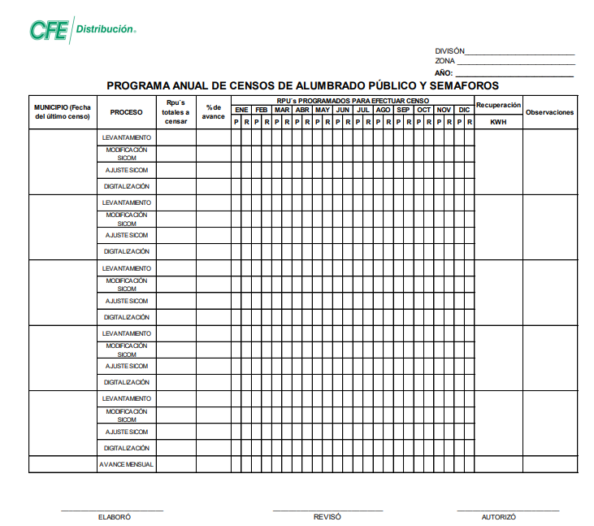
Este programa se someterá a consideración del suministrador, dos meses antes del inicio de los trabajos para efecto de que pueda notificar de manera oficial, el nombre y cargo de los representantes de los municipios o delegaciones que participarán en el desarrollo de dicho censo, así como para confirmar o solicitar cambios en las fechas de inicio; debe precisarse que en los casos en los que las administraciones municipales o estatales se encuentren en su último año de gestión, a petición de las mismas, los suministradores podrán modificar las fechas de los censos establecidos en el programa, finalmente el Manual en referencia establece que se deberá realizar un censo de alumbrado público, semáforos y otras cargas directas, al menos una vez al año.
Una vez practicado el censo y acordado el resultado con el representante del sistema de alumbrado público o el particular, se entregará por escrito al suministrador el resultado obtenido del mismo incluyendo cargos o créditos que procedan, en un máximo de 10 días naturales después de terminado el censo de cada sector, municipio o delegación, para mayor referencia, se inserta el siguiente cuadro del multicitado Manual:

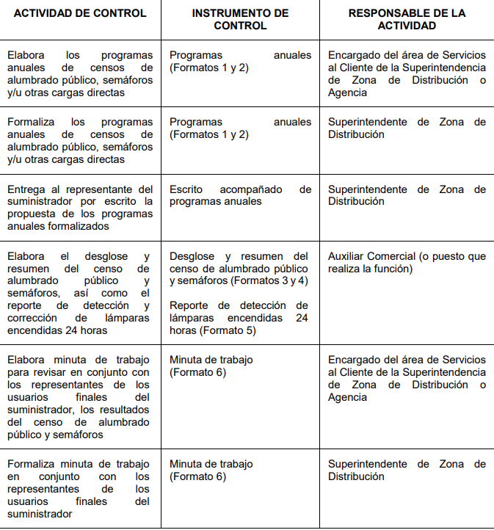

De tal suerte que una vez concluido el censo de alumbrado público y semáforos, se generan tres soportes documentales: desglose de resumen de alumbrado público y semáforos, resumen del censo y la minuta de trabajo, los cuales son de conocimiento de los usuarios finales, en este caso el Ayuntamiento de Chimalhuacán, los cuales fueron remitidos al particular en la respuesta del Sujeto Obligado.

En el asunto que nos ocupa, debemos recordar que la Dirección de Electrificación y Alumbrado Público sobre este punto, manifestó lo siguiente: “Respecto al numeral 4, únicamente se cuenta con el Censo 2020, realizado con personal de CFE y la Dirección de Electrificación y Alumbrado Público, en donde identifica el número de luminarias, el tipo de sistema, el consumo diario por Sección. Se anexa documento en formato PDF a fin de dar cumplimiento a lo solicitado.”, ello en razón de que como se establece en la minuta de trabajo, el censo inició en fecha dos de septiembre de dos mil diecinueve y culminó el diez de febrero de dos mil veinte, levantandose la minuta de trabajo el veinticuatro de septiembre de dos mil veinte.

Por lo que al haber realizado la búsqueda exhaustiva y razonable en los archivos y al haberse pronunciado el Servidor Público Competente de la Dirección de Electrificación y Alumbrado Público, este Instituto no está facultado para manifestarse sobre la veracidad del mismo, pues no existe precepto legal alguno en la Ley de la materia que lo faculte para que vía recurso de revisión, pueda pronunciarse al respecto, sirve de apoyo a lo anterior, por analogía el criterio 31-10 emitido por el entonces Instituto Federal de Acceso a la Información ahora Instituto Nacional de Transparencia, Acceso a la Información y Protección de Datos Personales (INAI) que a la letra dice:

“El Instituto Federal de Acceso a la Información y Protección de Datos no cuenta con facultades para pronunciarse respecto de la veracidad de los documentos proporcionados por los sujetos obligados. El Instituto Federal de Acceso a la Información y Protección de Datos es un órgano de la Administración Pública Federal con autonomía operativa, presupuestaria y de decisión, encargado de promover y difundir el ejercicio del derecho de acceso a la información; resolver sobre la negativa de las solicitudes de acceso a la información; y proteger los datos personales en poder de las dependencias y entidades. Sin embargo, no está facultado para pronunciarse sobre la veracidad de la información proporcionada por las autoridades en respuesta a las solicitudes de información que les presentan los particulares, en virtud de que en los artículos 49 y 50 de la Ley Federal de Transparencia y Acceso a la Información Pública Gubernamental no se prevé una causal que permita al Instituto Federal de Acceso a la Información y Protección de Datos conocer, vía recurso revisión, al respecto.”

Así mismo el artículo 4 de la Ley de Transparencia y Acceso a la Información Pública del Estado de México y Municipios establece que la información pública generada, administrada o en posesión de los Sujetos Obligados en ejercicio de sus atribuciones, será accesible de manera permanente a cualquier persona, privilegiando el principio de máxima publicidad de la información, por lo que deberán apegarse en todo momento a los criterios de publicidad, veracidad, oportunidad entre otros, dispositivo legal en comento que a la letra señala:

Artículo 4. El derecho humano de acceso a la información pública es la prerrogativa de las personas para buscar, difundir, investigar, recabar, recibir y solicitar información pública, sin necesidad de acreditar personalidad ni interés jurídico. Toda la información generada, obtenida, adquirida, transformada, administrada o en posesión de los sujetos obligados es pública y accesible de manera permanente a cualquier persona, en los términos y condiciones que se establezcan en los tratados internacionales de los que el Estado mexicano sea parte, en la Ley General, la presente Ley y demás disposiciones de la materia, privilegiando el principio de máxima publicidad de la información. Solo podrá ser clasificada excepcionalmente como reservada temporalmente por razones de interés público, en los términos de las causas legítimas y estrictamente necesarias previstas por esta Ley. Los sujetos obligados deben poner en práctica, políticas y programas de acceso a la información que se apeguen a criterios de publicidad, veracidad, oportunidad, precisión y suficiencia en beneficio de los solicitantes.

Numerales que compelen al Sujeto Obligado a apegarse en todo momento a los criterios ya expuestos, impidiendo a este Órgano Colegiado cuestionar la veracidad de la información.

Aunado a lo expuesto con antelación, también se advierte que el Sujeto Obligado siguió el procedimiento establecido por los artículos 160 y 162 de la Ley de Transparencia y Acceso a la Información Pública del Estado de México y Municipios, mismos que se insertan a continuación para mayor referencia:

“Artículo 160. Los sujetos obligados deberán otorgar acceso a los documentos que se encuentren en sus archivos o que estén obligados a documentar de acuerdo con sus facultades, competencias o funciones en el formato que el solicitante manifieste, de entre aquellos formatos existentes, conforme a las características físicas de la información o del lugar donde se encuentre así lo permita.

En caso que la información solicitada consista en bases de datos se deberá privilegiar la entrega de la misma en formatos abiertos.

…
Artículo 162. Las unidades de transparencia deberán garantizar que las solicitudes se turnen a todas las Áreas competentes que cuenten con la información o deban tenerla de acuerdo a sus facultades, competencias y funciones, con el objeto de que realicen una búsqueda exhaustiva y razonable de la información solicitada.”
Es por todo lo anteriormente expuesto que para este Instituto se tiene por colmado este punto de la solicitud, en virtud de que el Sujeto Obligado hizo entrega de la información generada con motivo del censo practicado a las luminarias del Ayuntamiento de Chimalhuacán.
2.- De los oficios emitidos por CFE Suministro Básico al Ayuntamiento
Previo estudio de este apartado, debe precisarse que el Recurrente requirió lo siguiente:
“UNO. Compartir de manera digital en formato .pdf todos los oficios mensuales emitidos por CFE Suministro Básico, CFE SSB, donde informa el balance de diferencial entre facturación de alumbrado público y lo recaudado con Derecho de Alumbrado Público, DAP, periodo requerido de enero 2015 a fecha actual reciente.
DOS. Compartir de manera digital todos los oficios mensuales emitidos CFE Suministro Básico, CFE SSB, donde CFE SSB cobra por la contraprestación de recaudación de DAP conforme el contrato suscrito entre la autoridad municipal y este suministrador, periodo requerido de enero 2015 a fecha actual reciente.
TRES. En el cuerpo de cada oficio mensual referido en punto UNO. se señala en el cuerpo de la misma el archivo en formato .xlsx, es cual corresponde a cada uno los RPU´s (Registro Permanente Único) que tiene el municipio a su cargo, y la suma resultante del importe deberá corresponder al monto expresado en el oficio. Se les requiere compartan los archivos .xlsx que fueron compartidos en el mismo formato de enero 2015 a fecha actual reciente.
CINCO. Compartir todo documento digitalizado en formato .pdf de notificación de crédito o cargo que finco CFE SSB relativa al resultado del Censo.
SEIS. Compartir todo documento digitalizado en formato .pdf que haya expedido el Municipio a CFE SSB relativo a temas de alumbrado público, su naturaleza puede ser muy diversa, se ocupan todos, periodo comprendido de enero 2015 a fecha actual reciente
SIETE. Compartir todo documento digitalizado en formato .pdf que tenga como fuente toda notificación que ha realizado CFE Suministrador de Servicios Básicos con cargo al servicio de Alumbrado Público desde el año 2015 a fecha actual reciente y que no están vinculados con el CENSO.” (Sic)
Sobre este grupo, debemos recordar que la Dirección de Electrificación y Alumbrado Público refirió mediante el soporte documental “00231-CHIMALHU-IP-2021 Req. 1.pdf”, manifiesta lo siguiente:
“Respecto a los requerimientos solicitados en los numerales: 1, 2, 3, 5, 6 y 7 esta Dirección no cuenta con dicha información al no ser de su competencia todos y cada uno de los procedimientos financieros o económicos ante la Comisión Federal de Electrificación “CFE”, siendo directamente el H. Ayuntamiento el responsable de estos procesos, o en su caso el área de Tesorería”
Asimismo la Tesorería Municipal manifestó: “EN RELACION A TODO LO DEMAS QUE NOS SOLICITAN, RESPETUOSAMENTE LES PEDIMOS QUE LO SOLICITEN A LA C.F.E. POR TRATARSE DE DOCUMENTACION QUE ENTRE ELLOS SE GENERAN ENTRE C.F.E. DISTRIBUCION Y SUMINISTRO BASICO Y QUE NOSOTROS NO TENEMOS EN NUESTRO PODER. ASI COMO RECARGOS ECONOMICOS A FAVOR O EN CONTRA QUE SE NOS HAYAN NOTIFICADO DERIVADOS DEL CENSO. ATENTAMENTE LA TESORERA MUNICIPAL”, adjuntando los soportes documentales “MAYO 2020.pdf”, “DAP MARZO 2021.pdf”, “DICIEMBRE 2020”, DAP.pdf”, “DAP ABRIL 2021.pdf”, “DAP FEBRERO 2021.pdf”, “DAP JUNIO 2021.pdf”, “DAP JULIO.pdf”, “DAP AGOSTO 2021.pdf”, “JUNIO 2020 DAP.pdf”, “DAP MAYO 2021.pdf”, “ABRIL 2020 DAP.pdf”, “ENERO 2021.pdf”, “MARZO 2020 DAP.pdf”, “OCTUBRE 2020 DAP.pdf”, “AGOSTO 2020 DAP.pdf”, “SEP 2020 DAP.pdf”, “NOV 2020 DAP.pdf” y “JULIO 2020 DAP.pdf”, archivos electrónicos de los cuales se advierte que contienen la póliza de egresos generada durante el mes, póliza de transferencia, factura de deudor, oficio emitido por el Responsable de Departamento Comercial Zona Chapingo en el que se brindan datos para realizar el pago, desglose de adeudo, así como el convenio de colaboración por el que se establecen los términos y condiciones a los que se sujetará la recaudación del derecho por concepto de alumbrado público.

Para colmar los puntos uno y dos de la solicitud formulada por el particular, resulta pertinente analizar el contenido de los convenios de colaboración, remitidos en su respuesta, los cuales fueron celebrados en los años 2020 y 2021 entre el suministrador del servicio y el Municipio, para lo cual reviste interés el contenido de la décima cláusula del citado instrumento jurídico, ello en razón de que establece que el suministrador del servicio deberá entregar mensualmente un estado de cuenta en el que se visualice la facturación de energía eléctrica de los servicios, el importe recaudado por concepto del DAP, así como del importe de la contraprestación por recaudación, es por ello que resulta pertinente traer a colación la siguiente captura de pantalla para mejor proveer del estudio:
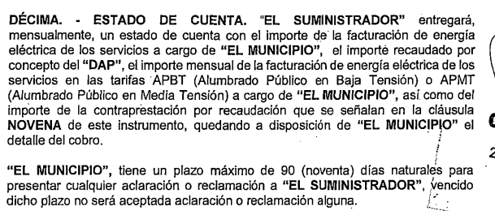
De tal suerte que de lo ilustrado con antelación se advierte que el contenido de la cláusula décima coincide con los requerimientos de los puntos uno y dos, los cuales consisten en:
“UNO. Compartir de manera digital en formato .pdf todos los oficios mensuales emitidos por CFE Suministro Básico, CFE SSB, donde informa el balance de diferencial entre facturación de alumbrado público y lo recaudado con Derecho de Alumbrado Público, DAP, periodo requerido de enero 2015 a fecha actual reciente.
DOS. Compartir de manera digital todos los oficios mensuales emitidos CFE Suministro Básico, CFE SSB, donde CFE SSB cobra por la contraprestación de recaudación de DAP conforme el contrato suscrito entre la autoridad municipal y este suministrador, periodo requerido de enero 2015 a fecha actual reciente, por lo que el Sujeto Obligado deberá entregar los estados de cuenta mensuales faltantes que reciben por parte del suministrador del servicio, en este caso la Comisión Federal de Electricidad del 1 de enero de 2015 al 12 de octubre de 2021, ello en virtud de que durante el año 2020 únicamente remitieron los correspondientes a los meses de marzo y abril, se adjuntó el estado de cuenta, respecto del año 2021, únicamente envió de los meses de enero y febrero.

Lo anterior es así, toda vez que en este soporte documental se hace constar el balance diferencial entre la facturación del alumbrado público, lo recaudado por el Derecho de Alumbrado Público, así como la contraprestación de recaudación del DAP, esto conforme a lo establecido en el convenio.

En lo tocante al punto tres se advierte que el particular solicitó la siguiente información: “TRES. En el cuerpo de cada oficio mensual referido en punto UNO. se señala en el cuerpo de la misma el archivo en formato .xlsx, es cual corresponde a cada uno los RPU´s (Registro Permanente Único) que tiene el municipio a su cargo, y la suma resultante del importe deberá corresponder al monto expresado en el oficio. Se les requiere compartan los archivos .xlsx que fueron compartidos en el mismo formato de enero 2015 a fecha actual reciente.” (Sic)
Debe iniciarse resaltando que este término se encuentra reconocido en el Acuerdo Número A/031/2016, como el número único de identificación que equivale al número de servicio, según se puede leer enseguida:
“OCTAVO. Que por su parte, la disposición Octava, fracción II, numeral 2., de las Disposiciones Administrativas detalla los datos del centro de carga a inscribir que el solicitante debe presentar a la Comisión mediante un archivo electrónico. Entre dichos datos está el número único de identificación del centro de carga asignado por el suministrador. Para el caso de los centros de carga que han sido suministrados históricamente por la Comisión Federal de Electricidad, el número único de identificación equivale al número de servicio, también llamado registro permanente de usuario (RPU).”
Así, en términos del numeral I de los Lineamientos para la Asignación del Registro Móvil de Usuario (RMU), el registro permanente de usuario (RPU) es remplazado por el RMU, utilizado por la Comisión Federal de Electricidad (CFE) tanto para los usuarios finales de servicios de Suministro Básico, como para los del Suministro Calificado y de Último Recurso, el cual es asignado por el Suministrador, quien deberá aplicar el formato indicado en los Lineamientos, compuestos por 15 caracteres alfanuméricos, agrupados en cuatro campos, como se muestra a continuación:
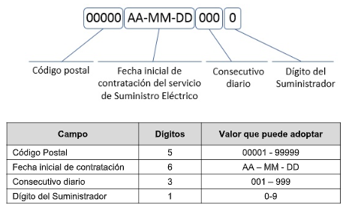
Registro Móvil de Usuario, o bien, según fue señalado por el particular en su solicitud de acceso a la información como Registro Permanente de Usuario (RPU o RPUs), se localiza en el “aviso de recibo”, como se observa en la siguiente captura de pantalla:
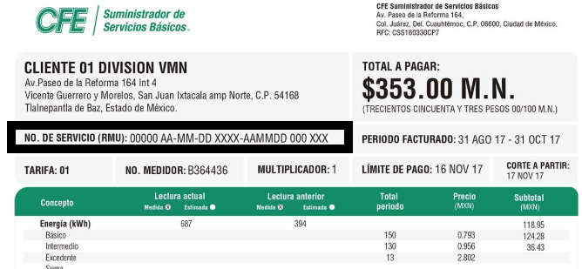
En consecuencia, resulta procedente ordenar la entrega del soporte documental que de manera enunciativa es el aviso de recibo, en el que conste el Registro Móvil de Usuario (RMU) asignado al servicio de alumbrado público así como la suma resultante del importe, generado del 1 de enero de 2015 al 12 de octubre de 2021.
En esta tesitura, si bien es cierto que la Tesorería Municipal manifestó en su respuesta que es documentación que no obra en su poder, debe traerse a colación lo dispuesto en la Constitución Política del Estado Libre y Soberano de México en su artículo 129, en el que se determina que los recursos económicos del Estado, de los Municipios, así como de los Organismos Autónomos, se rigen bajo los principios de eficiencia, eficacia y honradez en el ejercicio de la función pública, para cumplir los objetivos y programas a los que estén destinados.
Así, los artículos 31 fracciones XVIII y XIX y 95 fracciones I y IV de la Ley Orgánica Municipal del Estado de México, que disponen como atribuciones de los ayuntamientos, lo siguiente:
"Artículo 31.-Son atribuciones de los ayuntamientos:
(…)
XVIII. Administrar su hacienda en términos de ley, y controlar a través del presidente y síndico la aplicación del presupuesto de egresos del municipio;
(…)
XIX. Aprobar anualmente a más tardar el 20 de diciembre, su Presupuesto de Egresos, en base a los ingresos presupuestados para el ejercicio que corresponda, el cual podrá ser adecuado en función de las implicaciones que deriven de la aprobación de la Ley de Ingresos Municipal que haga la Legislatura, así como por la asignación de las participaciones y aportaciones federales y estatales. Si cumplido el plazo que corresponda no se hubiere aprobado el Presupuesto de Egresos referido, seguirá en vigor hasta el 28 o 29 de febrero del ejercicio fiscal inmediato siguiente, el expedido para el ejercicio inmediato anterior al de la iniciativa en discusión, únicamente respecto del gasto corriente.
Los Ayuntamientos al aprobar su presupuesto de egresos, deberán señalar la remuneración de todo tipo que corresponda a un empleo, cargo o comisión de cualquier naturaleza, determinada conforme a principios de racionalidad, austeridad, disciplina financiera, equidad, legalidad, igualdad y transparencia, sujetándose a lo dispuesto por el Código Financiero y demás disposiciones legales aplicables.
Las remuneraciones de todo tipo del Presidente Municipal, Síndicos, Regidores y servidores públicos en general, incluyendo mandos medios y superiores de la administración municipal, serán determinadas anualmente en el presupuesto de egresos correspondiente y se sujetarán a los lineamientos legales establecidos para todos los servidores públicos municipales.
Los ayuntamientos podrán promover el financiamiento de proyectos productivos de las mujeres emprendedoras.
Artículo 95.-Son atribuciones del tesorero municipal:
I. Administrar la hacienda pública municipal, de conformidad con las disposiciones legales aplicables;
(…)
IV. Llevar los registros contables, financieros y administrativos de los ingresos, egresos, e inventarios;..”
De los preceptos normativos citados con anterioridad, se advierte que los ayuntamientos tienen la atribución de administrar libremente su hacienda y controlar la aplicación del presupuesto de egresos aprobado por dicho cuerpo colegiado a más tardar el veinte de diciembre del año del año inmediato anterior, por lo que señala que será atribución del Tesorero Municipal, el llevar los registros contables, financieros y administrativos de los ingresos, egresos e inventarios.
Por su parte, en los artículos 343, 344 y 345 del Código Financiero del Estado de México y Municipios, se reconoce el sistema y las políticas que deben seguir para llevar el registro contable de efecto patrimonial y presupuestal de las operaciones financieras que llevan a cabo los Municipios del Estado de México en armonía con el Sistema de Coordinación Hacendaria del Estado y con las disposiciones que se aprueben en materia de planeación, programación, presupuestación, evaluación y contabilidad gubernamental, en los siguientes términos:
"Artículo 343.- El sistema de contabilidad debe diseñarse sobre base acumulativa total y operarse en forma que facilite la fiscalización de los activos, pasivos, ingresos, egresos y, en general, que posibilite medir la eficacia del gasto público, y contener las medidas de control interno que permitan verificar el registro de la totalidad de las operaciones financieras.
El sistema de contabilidad sobre base acumulativa total se sustentará en los postulados básicos y el marco conceptual de la contabilidad gubernamental.
Artículo 344.- Las Dependencias, Entidades Públicas y unidades administrativas registrarán contablemente el efecto patrimonial y presupuesta/ de las operaciones financieras que realicen, en el momento en que ocurran, con base en el sistema y políticas de registro establecidas, en el caso de los Municipios se hará por la Tesorería.
(…)
Todo registro contable y presupuestal deberá estar soportado con los documentos comprobatorios originales, los que deberán permanecer en custodia y conservación de las dependencias, entidades públicas y unidades administrativas que ejercieron el gasto, y a disposición del Órgano Superior de Fiscalización del Estado de México y de los órganos de control interno, por un término de cinco años contados a partir del ejercicio presupuesta/ siguiente al que corresponda, en el caso de los municipios se hará por la Tesorería.
Tratándose de documentos de carácter histórico, se estará a lo dispuesto por la legislación de la materia.
Artículo 345.- Las Dependencias, Entidades Públicas y unidades administrativas deberán conservar la documentación contable del año en curso y la de ejercicios anteriores cuyas cuentas públicas hayan sido revisadas y fiscalizadas por la Legislatura, la remitirán en un plazo que no excederá de seis meses al Archivo Contable Gubernamental. Tratándose de los comprobantes fiscales digitales, estos deberán estar agregados en forma electrónica en cada póliza de registro contable.
El plazo señalado en el párrafo anterior, empezará a contar a partir de la publicación en el Periódico Oficial, del decreto correspondiente."
De una interpretación sistemática de los artículos transcritos, se desprende primeramente que el sistema de contabilidad debe diseñarse de tal forma que facilite la fiscalización de los pasivos, activos, ingresos y egresos en general para que se pueda medir la eficacia del gasto público, es decir que se pueda tener un control de los recursos que permita la vigilancia de los mismos y medir su grado de efectividad en su aplicación.
Para ello, las dependencias, entidades y unidades administrativas deberán registrar todas las operaciones financieras que realicen en el momento que ocurran, que para el caso del Sujeto Obligado será a través del su Tesorería, documentación que se deberá de conservar del año en curso y la de los ejercicios anteriores cuyas cuentas públicas ya hayan sido revisadas y fiscalizadas.
Al respecto, si bien es cierto que el Código Financiero del Estado de México y Municipios crea la obligación de los Municipios para llevar los registros contables y presupuestales, también lo es que dicho ordenamiento jurídico no establece lo que debemos entender por registro contable y presupuestal; sin embargo, el "Glosario de Términos Administrativos", emitido por el Instituto Nacional de Administración Pública, A.C. y el "Glosario de Términos para el Proceso de Planeación, Programación, Presupuestación y Evaluación en la Administración Pública", elaborado por el Grupo de Trabajo de Sistemas de Información Financiera, Contable y Presupuestal de la Comisión Permanente de Funcionarios Fiscales del Instituto para el Desarrollo Técnico de las Haciendas Públicas (INDETEC) señalan las siguientes definiciones de las palabras registro contable y registro presupuestario:
"REGISTRO CONTABLE
Asiento que se realiza en los libros de contabilidad de las actividades relacionadas con el ingreso y egresos de un ente económico.
REGISTRO PRESUPUESTARIO
Asiento contable de las erogaciones realizadas por las dependencias y entidades con relación a la asignación, modificación y ejercicio de los recursos presupuestarios que se les hayan autorizado."
Como bien se desprende de las definiciones, los registros contables y presupuestarios son asientos o anotaciones contables que se realizan tanto de los ingresos como de los egresos, a decir se trata de un control financiero que en el que se reconoce la obligación del Tesorero de llevar dicho registro.
No obstante, que como ya ha sido mencionado en la normatividad antes citada, todo registro contable y presupuestal deberá estar soportado con los documentos comprobatorios originales, como lo son los estados de cuenta y avisos-recibo, los cuales deberán permanecer en custodia y conservación de la Tesorería Municipal y a disposición del Órgano Superior de Fiscalización del Estado de México y de los órganos de control interno, en el caso de los municipios; por un término de cinco años contados a partir del ejercicio presupuestal siguiente al que corresponda, tal y como se establece en el Código Financiero del Estado de México.
Atento a lo anterior, resulta claro que estados de cuenta y avisos-recibo son documentos que el Sujeto Obligado genera en el ejercicio de sus atribuciones, las cuales de manera enunciativa más no limitativa podría satisfacer el derecho del particular.
Por cuanto hace al punto cinco de la solicitud, tocante a “Compartir todo documento digitalizado en formato .pdf de notificación de crédito o cargo que finco CFE SSB relativa al resultado del Censo.”debe reiterarse que como se apuntó debidamente en líneas anteriores, de conformidad con el Manual de Procedimiento Para la Integración de Consumos de los Servicios de Alumbrado Público, Semáforos y otras Cargas Directas, una vez concluido el censo y acordado el resultado con el representante del sistema de alumbrado público o el particular, se entregará por escrito al suministrador el resultado obtenido del mismo incluyendo cargos o créditos que procedan, en un máximo de 10 días naturales después de terminado el censo de cada sector, municipio o delegación, el cual a su vez remitirá la cédula definitiva de regularización de los servicios al Presidente Municipal, esto de conformidad con el Procedimiento del Control de Servicios de Alumbrado Público, sirven de sustento las siguientes citas:
“CENSOS
Las Gerencias Divisionales de Distribución analizarán y determinarán con base en los recursos económicos y humanos disponibles en las Superintendencias de Zonas de Distribución, si los trabajos de los censos de alumbrado público, semáforos y otras cargas directas se realizarán con personal de CFE Distribución y/o se contratará a un tercero especialista.
Se deberá enviar al suministrador que administre el contrato en cuestión, el Programa anual de censos de alumbrado público y semáforos (Formato 1) con 2 meses de anticipación del inicio de los trabajos. Por su parte el suministrador tendrá hasta 10 días naturales antes del inicio de los trabajos del censo, para notificar de manera oficial el nombre y cargo de los representantes de los municipios o delegaciones que participarán en el desarrollo de dicho censo, así como para confirmar o solicitar cambios en las fechas de inicio.
El suministrador deberá informar la modificación de los plazos en el programa a petición de las administraciones estatales o municipales que se encuentren en el último año de gestión, o por condiciones extraordinarias que justifiquen el cambio, a fin de evitar retrasos en la conciliación de las cargas a integrar que resulten de la actualización de los censos.
De no recibir respuesta por escrito del suministrador con el nombre y cargo de los representantes designados en el plazo fijado y la confirmación o solicitud de cambio en las fechas de inicio, se realizará la ejecución del censo de alumbrado público y semáforos conforme al programa original y se notificará por escrito al suministrador el inicio y el resultado del censo al concluirlo, para que posteriormente el suministrador notifique al municipio, delegación o al particular el resultado del mismo. Estos deberán aceptar el censo obtenido y en consecuencia el ajuste resultante, de conformidad con lo establecido en el contrato firmado entre el usuario y el suministrador para la operación del alumbrado público y semáforos.
Se llevará cabo la ejecución de los censos de alumbrado público, semáforos y otras cargas directas de la siguiente manera:
a) Se coordinará con el representante del sistema de alumbrado público o el particular, para llevar a cabo el levantamiento en campo de manera conjunta con personal de ambas partes.
b) Se identificarán en un plano las luminarias y equipos que integran cada servicio, ya sean medidos o directos.
c) Se sectorizará el área geográfica para identificar los servicios correspondientes.
d) Se elaborarán los censos de alumbrado público, semáforos y otras cargas directas, relativos a cada servicio por sector y se continuará de la misma manera con los sectores restantes hasta cubrir la totalidad del área geográfica, incluyendo las poblaciones rurales y comunidades, si así fuera el caso.
e) El levantamiento físico para ubicar las luminarias y otras cargas directas deberá contar con las georeferencias correspondientes.
f) Una vez concluido el censo de todos los sectores, se iniciará el proceso de preparación del nuevo censo con el primer sector, de tal manera que el programa de censos de alumbrado público, semáforos y otras cargas directas sea lo más continuo posible.
g) Se deberá realizar un censo de alumbrado púbico, semáforos y otras cargas directas al menos una vez al año.
Una vez ejecutado el censo y acordado el resultado con el representante del sistema de alumbrado público o el particular, se entregará por escrito al suministrador el resultado obtenido del mismo incluyendo cargos o créditos que procedan, en un máximo de 10 días naturales después de terminado el censo de cada sector, municipio o delegación.”
(Énfasis añadido)
Aunado a lo anterior, el Procedimiento del Control de Servicios de Alumbrado Público, dispone lo siguiente sobre la actualización de las cargas y reformas a convenios o contratos por ajustes de cargas, para ejemplificar lo expuesto, se insertan las siguientes capturas de pantalla:
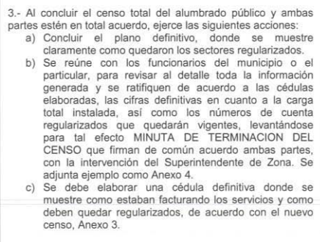
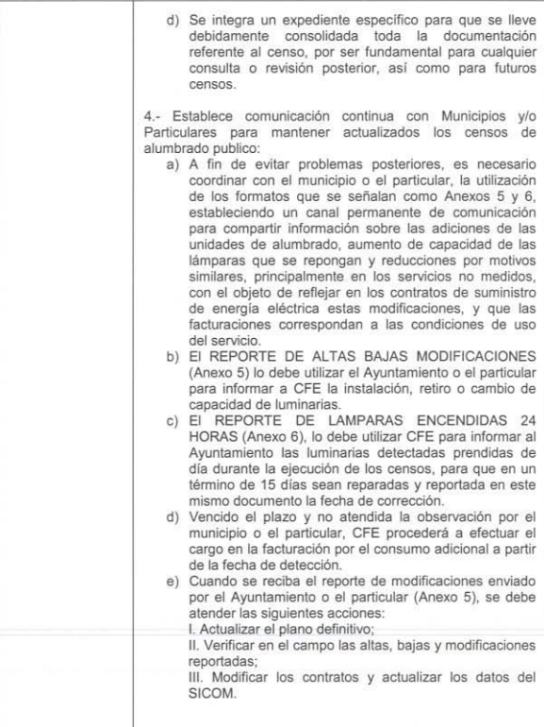


Es por lo anteriormente expuesto que se estima procedente efectuar una búsqueda exhaustiva y razonable en los archivos de la Presidencia Municipal, en virtud de que es la figura que ejerce la representación jurídica del municipio, ello de conformidad con el artículo 128, fracciones II y V de la Constitución Política del Estado Libre y Soberano de México:
“Artículo 128.- Son atribuciones de las presidentas o presidentes municipales:
[…]
II. Ejecutar las decisiones de los ayuntamientos e informar de su cumplimiento;
…
V. Asumir la representación jurídica del Municipio, conforme a la ley respectiva;
…” (Sic) (Énfasis añadido)
En armonía con esta disposición legal, la Ley Orgánica Municipal regula las atribuciones de los presidentes municipales, mismas que se describen a continuación para robustecer el presente estudio:
“CAPITULO PRIMERO
DE LOS PRESIDENTES MUNICIPALES
Artículo 48.- El presidente municipal tiene las siguientes atribuciones:
I. Presidir y dirigir las sesiones del ayuntamiento;
II. Ejecutar los acuerdos del ayuntamiento e informar su cumplimiento;
…
IV.- Asumir la representación jurídica del Municipio y del ayuntamiento, así como de las dependencias de la Administración Pública Municipal, en los litigios en que este sea parte.”
(Énfasis añadido)
No escapa de la óptica de este Órgano Garante que en este requerimiento, el particular fue omiso en señalar temporalidad de la información que solicita, por lo cual resulta aplicable el criterio orientador emitido por el Instituto Nacional de Transparencia Acceso a la Información Pública y Protección de Datos Personales (INAI), mismo que se cita para ilustrar el presente estudio:

“Periodo de búsqueda de la información. En el supuesto de que el particular no haya señalado el periodo respecto del cual requiere la información, o bien, de la solicitud presentada no se adviertan elementos que permitan identificarlo, deberá considerarse, para efectos de la búsqueda de la información, que el requerimiento se refiere al año inmediato anterior, contado a partir de la fecha en que se presentó la solicitud.”

Del criterio referido previamente es posible advertir que la información entregada deberá computarse desde el año inmediato anterior, computado a partir de la fecha de presentación de la solicitud, esto es, desde el doce de octubre de dos mil veintiuno, luego entonces, se considera procedente la entrega de los soportes documentales en el que consten los cargos o créditos que procedan como resultado del censo realizado en formato pdf, generado del 12 de octubre de 2020 al 12 de octubre de 2021.

Finalmente en lo concerniente a los puntos seis y siete de la solicitud de información, consistentes en “Compartir todo documento digitalizado en formato .pdf que haya expedido el Municipio a CFE SSB relativo a temas de alumbrado público, su naturaleza puede ser muy diversa, se ocupan todos, periodo comprendido de enero 2015 a fecha actual reciente.

SIETE. Compartir todo documento digitalizado en formato .pdf que tenga como fuente toda notificación que ha realizado CFE Suministrador de Servicios Básicos con cargo al servicio de Alumbrado Público desde el año 2015 a fecha actual reciente y que no están vinculados con el CENSO.”, debe apuntarse en primera instancia que del análisis a los convenios de colaboración celebrados por las partes, se colige por el contenido de las siguientes cláusulas que el Ayuntamiento y el Suministrador del servicio pueden suscribir las siguientes comunicaciones por escrito:

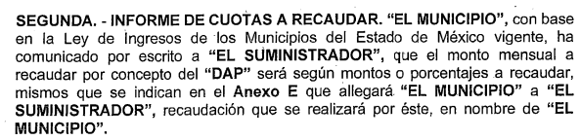

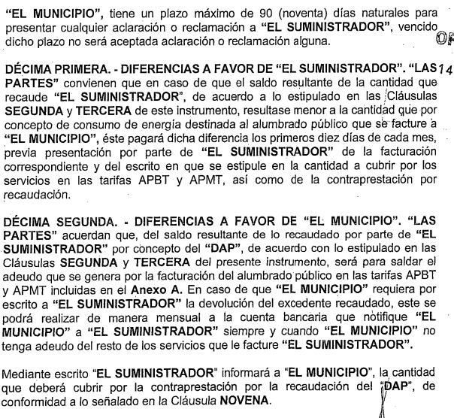

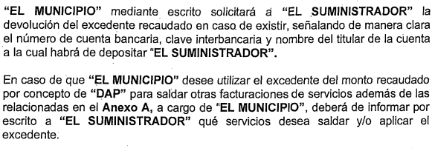
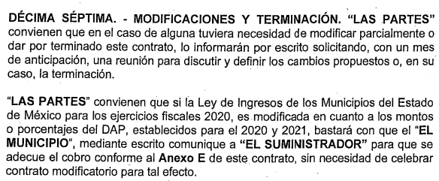

Por lo que con lo anteriormente ilustrado y en términos del artículo 115 fracciones I, párrafo primero, II párrafo primero y III inciso b); el cual expresa que le corresponde al municipio la prestación del servicio de alumbrado público, asimismo los artículos 38 y 40 del Bando Municipal de Chimalhuacán vigente en 2021 establecen que compete al municipio la prestación del servicio de alumbrado público, esto sin concesionarlo a particulares, por lo que cuentan con una Dirección General de Servicios Públicos, las cual a su vez cuenta con una Dirección de Electrificación y Alumbrado Público, consecuentemente resulta pertinente realizar una búsqueda exhaustiva y razonable en los archivos de esta Dirección, así como de la Presidencia Municipal, ello en razón de ser el representante del municipio y el enlace para todo tipo de notificaciones con el suministrador de servicios para efecto de localizar todos los soportes documentales relativo a temas de alumbrado público enviados y recibidos del 1 de enero de 2015 al 12 de octubre de 2021.
Conforme a lo anterior, se considera que para atender el requerimiento informativo, el Sujeto Obligado, tendrá que realizar una búsqueda exhaustiva y razonable en los archivos de las áreas competentes, a efecto de que proporcione los documentos donde conste lo peticionado por el particular en versión pública de ser el caso.
Asimismo, es conveniente señalar los siguientes conceptos de acuerdo a los lineamientos para la Organización y Conservación de Archivos, emitidos por el Instituto Nacional de Acceso a la Información (INAI), cuyo objeto es “establecer las políticas y criterios para la sistematización y digitalización, así como para la custodia y conservación de los archivos en posesión de los sujetos obligados, con la finalidad de garantizar la disponibilidad, la localización eficiente de la información generada, obtenida, adquirida, transformada y contar con sistemas de información, ágiles y eficientes”, al tenor de lo siguiente:
“Cuarto.
(…)
II. Archivo: El conjunto orgánico de documentos en cualquier soporte, que son producidos o recibidos por los sujetos obligados o los particulares en el ejercicio de sus atribuciones o en el desarrollo de sus actividades;
III. Archivo de concentración: La unidad de la administración de documentos cuya consulta es esporádica y que permanecen en ella hasta su transferencia secundaria o baja documental;
IV. Archivo histórico. La unidad responsable de la administración de los documentos de conservación permanente y que son fuente de acceso público;
V. Archivo de trámite: La unidad responsable de la administración de documentos de uso cotidiano y necesario para el ejercicio de las atribuciones de una unidad administrativa, los cuales permanecen en ella hasta su transferencia primaria;
VIII. Baja documental. La eliminación de aquella documentación que haya prescrito en sus valores administrativos, legales, fiscales, contables, y que no contenga valores históricos;
(…)
X. Ciclo vital del documento: La etapas de los documentos desde su producción o recepción hasta su baja o transferencia a un archivo histórico;
(…)
XLVIII. Transferencia documental: El traslado controlado y sistemático de expedientes de consulta esporádica de un archivo de trámite al archivo de concentración (transferencia primaria) y de expedientes que deben conservarse de manera permanente, del archivo de concentración al archivo histórico (transferencia secundaria);

Por lo expuesto, se colige que los documentos cuentan con un ciclo vital, entendiéndose como las etapas a las que se someten desde su producción o recepción hasta su baja o transferencia a un archivo histórico; siendo el Archivo de Trámite la primera etapa, en la que se depositan todos los archivos de uso cotidiano y que son necesarios para el ejercicio de las atribuciones de una entidad
administrativa, y en la que permanecen hasta su transferencia primaria al Archivo de Concentración; en esta etapa se mantienen los archivos de consulta esporádica y permanecen allí hasta su transferencia secundaria al Archivo Histórico o su baja documental.
Lineamientos para la Valoración, Selección y Baja de los Documentos, Expedientes y Series de Trámite Concluido en los Archivos del Estado de México, que establece lo siguiente:
“Artículo 20. Los expedientes de trámite concluido y los desclasificados se mantendrán íntegros por un periodo de dos años en los Archivos de Trámite de las Unidades Administrativas. Cumplido este plazo se podrá proceder a su selección preliminar y transferencia al Archivo de Concentración.”
El periodo señalado se computará a partir del día siguiente a la fecha del documento con el cual se dé por concluido el asunto por el que los expedientes fueron creados.
Artículo 27.- Las Unidades Administrativas al realizar la transferencia de los expedientes de trámite concluido, señalarán en el Inventario correspondiente los plazos de conservación precaucional de éstos en el Archivo de Concentración.
Para determinar el plazo de conservación precaucional deberán considerar el marco legal o administrativo bajo el cual se produjeron o recibieron los documentos y los siguientes períodos:
I. 6 años para expedientes con información administrativa;
II. 6 años como mínimo para expedientes con información fiscal y presupuestal contable;
III. 12 años como mínimo para expedientes con información jurídico-legal, obra pública y activo fijo; y
IV. Cuando en la legislación se establezcan períodos de conservación mayores a los señalados en las fracciones I, II y III, se considerarán los estipulados en dicha legislación para efectos de realización del proceso de selección final.
V. Cuando las Unidades Administrativas no indique el plazo de conservación precaucional de sus expedientes en el Inventario correspondiente, los Archivos de Concentración podrán rechazar la transferencia de los expedientes.”
En apego de lo anterior, se tiene que una vez que los documentos generados se consideran como trámite concluido, pasan a formar parte del Archivo de Trámite por dos años; concluido el plazo, se transfieren al Archivo de Concentración para mantenerse allí por seis años cuando los expedientes contengan información administrativa; y una vez que concluye dicho periodo, los documentos pueden causar baja documental o bien, formar parte del Archivo Histórico.

Por lo que, el Pleno de este Instituto considera que hizo falta agotar la búsqueda exhaustiva y razonable en las áreas competentes del Ayuntamiento, ya que, por la antigüedad de la información (2015 a 2019), se considera que dichos documentos, pudieran obrar en los archivos de las unidades competentes, en razón de sus atribuciones, señaladas anteriormente.
De tal modo, se ordena realizar una nueva búsqueda exhaustiva y razonable dentro de las áreas competentes del Sujeto Obligado, a fin de agotar todas las instancias pertinentes para la localización de la información solicitada.
Debe apuntarse en este caso en particular que de actualizarse el supuesto en el que se turnó la solicitud de información a las áreas competentes y no se localice el documento con el que se atienda el requerimiento, lo procedente es emitir el acuerdo de inexistencia, en términos de los artículos 19, 49, fracciones II y XIII, 169 y 170 de la Ley de la materia como se enuncia a continuación:

“Artículo 19. Se presume que la información debe existir si se refiere a las facultades, competencias y funciones que los ordenamientos jurídicos aplicables otorgan a los sujetos obligados.
En los casos en que ciertas facultades, competencias o funciones no se hayan ejercido, se debe motivar la respuesta en función de las causas que motiven tal circunstancia. Si el sujeto obligado, en el ejercicio de sus atribuciones, debía generar, poseer o administrar la información, pero ésta no se encuentra, el Comité de transparencia deberá emitir un acuerdo de inexistencia, debidamente fundado y motivado, en el que detalle las razones del por qué no obra en sus archivos.

Artículo 49. Los Comités de Transparencia tendrán las siguientes atribuciones:
…
II. Confirmar, modificar o revocar las determinaciones que en materia de ampliación del plazo de respuesta, clasificación de la información y declaración de inexistencia o de incompetencia realicen los titulares de las áreas de los sujetos obligados;
…
XIII.Dictaminar las declaratorias de inexistencia de la información que les remitan las unidades administrativas y resolver en consecuencia;
Artículo 169. Cuando la información no se encuentre en los archivos del sujeto obligado, el Comité de Transparencia:
I. Analizará el caso y tomará las medidas necesarias para localizar la información;
II. Expedirá una resolución que confirme la inexistencia del documento;
III. Ordenará, siempre que sea materialmente posible, que se genere o se reponga la información en caso de que ésta tuviera que existir en la medida que deriva del ejercicio de sus facultades, competencias o funciones, o que previa acreditación de la imposibilidad de su generación, exponga de forma fundada y motivada, las razones por las cuales en el caso particular no ejerció dichas facultades, competencias o funciones, lo cual notificará al solicitante a través de la Unidad de Transparencia; y
IV. Notificará al órgano interno de control o equivalente del sujeto obligado quien, en su caso, deberá iniciar el procedimiento de responsabilidad administrativa que corresponda.
La Unidad de Transparencia deberá notificarlo al solicitante por escrito, en un plazo que no exceda de quince días hábiles contados a partir del día siguiente a la presentación de la solicitud.
Este plazo podrá ampliarse hasta por otros siete días hábiles, siempre que existan razones para ello, debiendo notificarse por escrito al solicitante.
Artículo 170. La resolución del Comité de Transparencia que confirme la inexistencia de la información solicitada contendrá los elementos mínimos que permitan al solicitante tener la certeza de que se utilizó un criterio de búsqueda exhaustivo, además de señalar las circunstancias de tiempo, modo y lugar que generaron la existencia en cuestión y señalará al servidor público responsable de contar con la misma.”

Bajo éste tenor es preciso advertir que es necesaria la emisión del acuerdo de inexistencia en aquellos casos en que el Sujeto Obligado debió poseer la información solicitada, entonces su Comité de Transparencia tiene el deber de emitir un acuerdo de inexistencia, el cual se insiste, se dicta en aquellos supuestos en los que si bien la información solicitada la genera, posee o administra el Sujeto Obligado en el marco de las funciones de derecho público; sin embargo, éste no lo posee por las razones que deberá expresar a través de un acuerdo debidamente fundado y motivado.
Quinto. Versión Pública. Finalmente para la entrega de los soportes documentales que en todo caso deberá proporcionar el sujeto obligado para dar satisfacción de la derecho humano de acceso a la información de la particular, deberá considerar que ello no es absoluto, sino que encuentra como excepciones que la información sobre la cual se peticiona el acceso, contenga datos que deban ser clasificados en los términos que la misma Ley de la Materia señala, el Sujeto Obligado tendrá que elaborar la versión pública de los documentos que vaya entregar para dar cumplimiento a esta resolución, a fin de satisfacer el derecho de acceso a la información pública de la recurrente sin menoscabar el derecho a la protección de los datos personales de terceros.
Lo anterior, de conformidad a lo que señalan los artículos 3 fracciones IX, XX, XXI y XLV, 91, 132 fracciones II y III, y 143 fracción I de la Ley de Transparencia y Acceso a la Información Pública del Estado de México y Municipios que establecen:
“Artículo 3. Para los efectos de la presente Ley se entenderá por:
[…]
IX. Datos personales: La información concerniente a una persona, identificada o identificable según lo dispuesto por la Ley de Protección de Datos Personales del Estado de México;
XX. Información clasificada: Aquella considerada por la presente Ley como reservada o confidencial;
XXI. Información confidencial: Se considera como información confidencial los secretos bancario, fiduciario, industrial, comercial, fiscal, bursátil y postal, cuya titularidad corresponda a particulares, sujetos de derecho internacional o a sujetos obligados cuando no involucren el ejercicio de recursos públicos;
XLV. Versión pública: Documento en el que se elimine, suprime o borra la información clasificada como reservada o confidencial para permitir su acceso.
[…]
Artículo 91. El acceso a la información pública será restringido excepcionalmente, cuando ésta sea clasificada como reservada o confidencial.
Artículo 132. La clasificación de la información se llevará a cabo en el momento en que:
I. Se reciba una solicitud de acceso a la información;
II. Se determine mediante resolución de autoridad competente; o
III. Se generen versiones públicas para dar cumplimiento a las obligaciones de transparencia previstas en esta Ley.
[…]
Artículo 143. Para los efectos de esta Ley se considera información confidencial, la clasificada como tal, de manera permanente, por su naturaleza, cuando:
I. Se refiera a la información privada y los datos personales concernientes a una persona física o jurídico colectiva identificada o identificable;
II. Los secretos bancario, fiduciario, industrial, comercial, fiscal, bursátil y postal, cuya titularidad corresponda a particulares, sujetos de derecho internacional o a sujetos obligados cuando no involucren el ejercicio de recursos públicos; y
III. La que presenten los particulares a los sujetos obligados, de conformidad con lo dispuesto por las leyes o los tratados internacionales.
La información confidencial no estará sujeta a temporalidad alguna y sólo podrán tener acceso a ella los titulares de la misma, sus representantes y los servidores públicos facultados para ello.
No se considerará confidencial la información que se encuentre en los registros públicos o en fuentes de acceso público, ni tampoco la que sea considerada por la presente ley como información pública.”
Igualmente, los Lineamientos Generales en Materia de Clasificación y Desclasificación de la Información, así como para la elaboración de Versiones Públicas, emitidos por el Consejo Nacional del Sistema Nacional de Transparencia, Acceso a la Información Pública y Protección de Datos Personales, publicados en el Diario Oficial de la Federación el día quince de abril de dos mil dieciséis, tienen por objeto establecer los criterios con base en los cuales los sujetos obligados clasificarán como reservada o confidencial la información que posean, desclasificarán y generarán, en su caso, versiones públicas de expedientes o documentos que contengan partes o secciones clasificadas.
Entorno a lo que aquí nos interesa, los Lineamientos Quincuagésimo sexto, Quincuagésimo séptimo y Quincuagésimo octavo, establecen lo siguiente:
“Quincuagésimo sexto. La versión pública del documento o expediente que contenga partes o secciones reservadas o confidenciales, será elaborada por los sujetos obligados, previo pago de los costos de reproducción, a través de sus áreas y deberá ser aprobada por su Comité de Transparencia
Quincuagésimo séptimo. Se considera, en principio, como información pública y no podrá omitirse de las versiones públicas la siguiente:
I. La relativa a las Obligaciones de Transparencia que contempla el Título V de la Ley General y las demás disposiciones legales aplicables;
II. El nombre de los servidores públicos en los documentos, y sus firmas autógrafas, cuando sean utilizados en el ejercicio de las facultades conferidas para el desempeño del servicio público, y
III. La información que documente decisiones y los actos de autoridad concluidos de los sujetos obligados, así como el ejercicio de las facultades o actividades de los servidores públicos, de manera que se pueda valorar el desempeño de los mismos.
Lo anterior, siempre y cuando no se acredite alguna causal de clasificación, prevista en las leyes o en los tratados internaciones suscritos por el Estado mexicano.
Quincuagésimo octavo. Los sujetos obligados garantizarán que los sistemas o medios empleados para eliminar la información en las versiones públicas no permitan la recuperación o visualización de la misma.”
Por lo tanto, la entrega de documentos en su versión pública debe acompañarse necesariamente del Acuerdo del Comité de Transparencia que la sustente el cual debe estar debidamente fundado y motivado, en el que se expongan los fundamentos y razonamientos que llevaron al Sujeto Obligado a testar, suprimir o eliminar datos de dicho soporte documental, ya que no hacerlo, se reitera que lo entregado no tendría un sustento jurídico ni resultaría ser una versión pública, sino más bien una documentación ilegible, incompleta o tachada; ya que el no justificar las causas o motivos por las que no se aprecian determinados datos -ya sea porque se testan o suprimen- deja al solicitante en estado de incertidumbre, al no conocer o comprender porque no aparecen en la documentación respectiva.
En relación directa con ello, los Lineamientos en estudio establecen los formatos para la clasificación parcial y total de los documentos, que atienden a lo siguiente:
Parcial |  | Total
Concepto | Dónde | Concepto | Dónde
Sello oficial o logotipo del sujeto obligado
Fecha de clasificación | Se anotará la fecha en la que el Comité de Transparencia confirmó la clasificación del documento, en su caso. | Fecha de clasificación | Se anotará la fecha en la que el Comité de Transparencia confirmó la clasificación del documento, en su caso.
Área | Se señalará el nombre del área del cual es titular quien clasifica. | Área | Se señalará el nombre del área de la cual es el titular quien clasifica.
Información reservada | Se indicarán, en su caso, las partes o páginas del documento que se clasifican como reservadas. Si el documento fuera reservado en su totalidad, se anotarán todas las páginas que lo conforman. Si el documento no contiene información reservada, se tachará este apartado. | Reservado | Leyenda de información RESERVADA.
Fundamento legal | Se señalará el nombre del ordenamiento, el o los artículos, fracción(es), párrafo(s) con base en los cuales se sustente la reserva. | Periodo de reserva | Se anotará el número de años o meses por los que se mantendrá el documento o las partes del mismo como reservado. Si el expediente no es reservado, sino confidencial, deberá tacharse este apartado.
Ampliación del periodo de reserva | En caso de haber solicitado la ampliación del periodo de reserva originalmente establecido, se deberá anotar el número de años o meses por los que se amplía la reserva. | Fundamento legal | Se señalará el nombre del o de los ordenamientos jurídicos, el o los artículos, fracción(es), párrafo(s) con base en los cuales se sustenta la reserva.
Confidencial | Se indicarán, en su caso, las partes o páginas del documento que se clasifica como confidencial. Si el documento fuera confidencial en su totalidad, se anotarán todas las páginas que lo conforman. Si el documento no contiene información confidencial, se tachará este apartado. | Ampliación del periodo de reserva | En caso de haber solicitado la ampliación del periodo de reserva originalmente establecido, se deberá anotar el número de años o meses por los que se amplía la reserva.
Fundamento legal | Se señalará el nombre del ordenamiento, el o los artículos, fracción(es), párrafo(s) con base en los cuales se sustente la confidencialidad. | Confidencial | Leyenda de información CONFIDENCIAL.
Rúbrica del titular del área | Rúbrica autógrafa de quien clasifica. | Fundamento legal | Se señalará el nombre del o de los ordenamientos jurídicos, el o los artículos, fracción(es), párrafo(s) con base en los cuales se sustente la confidencialidad.
Fecha de desclasificación | Se anotará la fecha en que se desclasifica el documento. | Rúbrica del titular del área | Rúbrica autógrafa de quien clasifica.
Rúbrica y cargo del servidor público | Rúbrica autógrafa de quien desclasifica. | Fecha de desclasificación | Se anotará la fecha en que se desclasifica.
 |  | Partes o secciones reservadas o confidenciales | En caso que una vez desclasificado el expediente, subsistanpartes o secciones del mismo reservadas o confidenciales, se señalará este hecho.
 |  | Rúbrica y cargo del servidor público | Rúbrica autógrafa de quien desclasifica.
Así, con fundamento en lo prescrito en los artículos 5 párrafos trigésimo, trigésimo primero y trigésimo segundo de la Constitución Política del Estado Libre y Soberano de México; 2, fracción II; 29, 36 fracciones I y II; 176, 178, 181, 185 de la Ley de Transparencia y Acceso a la Información Pública del Estado de México y Municipios, este Pleno:
- R E S U E L V E:
Primero. Resultan parcialmente fundados los motivos de inconformidad hechos valer por el Recurrente en el recurso de revisión 05849/INFOEM/IP/RR/2021, por lo que, en términos del Considerando Cuarto de la presente resolución, se MODIFICA la respuesta emitida por el Sujeto Obligado.
Segundo. Se Ordena al Sujeto Obligado, que previa búsqueda exhaustiva y razonable, haga entrega vía SAIMEX, de ser el caso, en versión pública, en términos de los Considerandos Cuarto y Quinto de esta resolución, lo siguiente:
- Estados de cuenta mensuales faltantes que reciben por parte del suministrador del servicio, de alumbrado público en pdf, del 1 de enero de 2015 al 12 de octubre de 2021.
- Soporte documental en el que conste el Registro Móvil de Usuario (RMU) asignado al servicio de alumbrado público así como la suma resultante del importe, en formato .xlsx o pdf, generado del 1 de enero de 2015 al 12 de octubre de 2021.
- Soporte documental en el que consten los cargos o créditos que procedan como resultado del censo realizado en formato pdf, generado del 12 de octubre de 2020 al 12 de octubre de 2021.
- Oficios en formato .pdf que haya expedido el Municipio al suministrador de servicio de alumbrado público, relativos a temas de alumbrado público, generados del 1 de enero de 2015 al 12 de octubre de 2021.
- Oficios o soportes documentales en formato .pdf expedido por el suministrador de servicio de alumbrado público, al municipio relativo a temas de alumbrado público, generados del 1 de enero de 2015 al 12 de octubre de 2021.
Para la entrega en versión pública, se deberá emitir el Acuerdo del Comité de Transparencia de acuerdo con la Ley de Transparencia y Acceso a la Información Pública del Estado de México y Municipios, en el que funde y motive las razones sobre los datos que se supriman o eliminen, mismo que también hará de conocimiento de la particular.
En el caso que derivado de la búsqueda exhaustiva y razonable, no se localice la información que se ordena, el Sujeto Obligado deberá emitir el Acuerdo de Inexistencia en términos de los artículos 49, fracciones II y XIII, 169 y 170 de la Ley de Transparencia y Acceso a la Información Pública del Estado de México y Municipios, debiendo notificarlo al Recurrente al momento de dar cumplimiento a la presente resolución.
Tercero. Notifíquese vía Sistema de Acceso a la Información Mexiquense (SAIMEX), al Responsable de la Unidad de Transparencia del Sujeto Obligado la presente resolución, para que conforme a los artículo 186, último párrafo y 189, párrafo segundo de la Ley de Transparencia y Acceso a la Información Pública del Estado de México y Municipios dé cumplimiento a lo ordenado dentro del plazo de diez días hábiles, debiendo informar a este Instituto en un plazo de tres días hábiles siguientes sobre el cumplimiento dado a la misma.
Cuarto. De conformidad con el artículo 198 de la Ley de Transparencia y Acceso a la Información Pública del Estado de México y Municipios, de considerarlo procedente, el Sujeto Obligado de manera fundada y motivada, podrá solicitar una ampliación de plazo para el cumplimiento de la presente resolución.
Quinto. Notifíquese, al recurrente vía Sistema de Acceso a la Información Mexiquense (SAIMEX), la presente resolución, así como, que de conformidad con lo establecido en el artículo 196 de la Ley de Transparencia y Acceso a la Información Pública del Estado de México y Municipios, en caso de que considere que le causa algún perjuicio podrá impugnarla vía Juicio de Amparo en los términos de las leyes aplicables.
ASÍ LO RESUELVE, POR UNANIMIDAD DE VOTOS, EL PLENO DEL INSTITUTO DE TRANSPARENCIA, ACCESO A LA INFORMACIÓN PÚBLICA Y PROTECCIÓN DE DATOS PERSONALES DEL ESTADO DE MÉXICO Y MUNICIPIOS, CONFORMADO POR LOS COMISIONADOS JOSÉ MARTÍNEZ VILCHIS, MARÍA DEL ROSARIO MEJÍA AYALA, SHARON CRISTINA MORALES MARTÍNEZ (AUSENCIA JUSTIFICADA); LUIS GUSTAVO PARRA NORIEGA Y GUADALUPE RAMÍREZ PEÑA; EN LA QUINTA SESIÓN ORDINARIA CELEBRADA EL DIEZ DE FEBRERO DE DOS MIL VEINTIDÓS, ANTE EL SECRETARIO TÉCNICO DEL PLENO, ALEXIS TAPIA RAMÍREZ

Programa de modernización del Alumbrado Público, periodo 2011 - 2017.
Artículo 342 del Código Financiero del Estado de México.

